# React Native<RN>

参考资料：

1. 官网

英：<https://reactnative.dev/>

中：<https://reactnative.cn/>

1. Github

<https://github.com/facebook/react-native>

## 是什么

1. 使用React语言
2. 能跨的平台

<https://reactnative.dev/docs/out-of-tree-platforms>

<https://reactnative.dev/docs/building-for-tv>

* 原生支持：android，ios
* 三方支持：web，TV（Apple+Android），macOS，Windows

## React语言

参考：

1. 官网

英文：<https://react.dev/>

中文：<https://zh-hans.react.dev/learn>

### 是什么

<https://kimi.moonshot.cn/share/d0g8s7onnlr2luut72o0>

<https://www.runoob.com/react/react-tutorial.html>

### JSX

<https://chat.deepseek.com/a/chat/s/2de5f43f-923e-49af-a512-5e0b861cd381>

## 原理

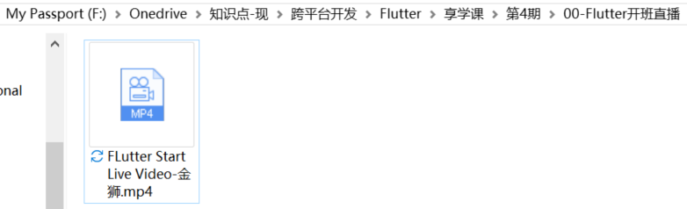的00:57:20

## 功能

### 热更新



## RN项目结构

参考：

1. <https://chat.deepseek.com/a/chat/s/68de8cf7-67ae-4d88-a3a3-ab4b98734ec6>
2. <https://kimi.moonshot.cn/chat/d0cdp42n7540m11ok990>
3. <https://www.doubao.com/chat/4275127813820674>

以上均搜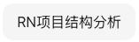

### App.js/.tsx

#### 作用

应用根组件

#### 不同后缀的区别

<https://kimi.moonshot.cn/share/d0lvacccoua9lmf7phig>

### index.js

#### 作用

程序入口文件。用于加载App.js/.tsx

### android/

#### 作用

包含 Android 平台相关的原生代码和配置文件

### ios/

#### 作用

包含 iOS 平台相关的原生代码和配置文件

### metro.config.js

#### 作用

参考：

1. <https://kimi.moonshot.cn/chat/d0cdp42n7540m11ok990>
2. <https://www.doubao.com/chat/4275127813820674>

以上均搜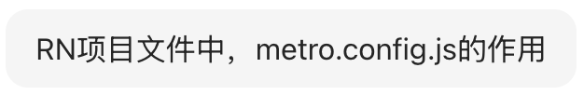

用于配置 Metro 打包器的行为。

### .vscode/launch.json

#### 作用

参考：

1. <https://chat.deepseek.com/a/chat/s/68de8cf7-67ae-4d88-a3a3-ab4b98734ec6>
2. <https://kimi.moonshot.cn/chat/d0cdp42n7540m11ok990>

以上均搜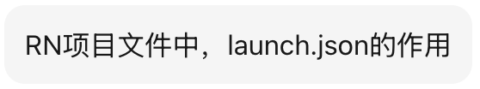

配置RN的运行和调试。

## RN配套工具

### Metro

<https://reactnative.dev/docs/getting-started-without-a-framework?package-manager=npm#step-2-start-metro>

<https://yuanbao.tencent.com/bot/app/share/chat/0pEB97UyfgLM>

把js打包成RN运行程序的工具。

### Hermes

<https://kimi.moonshot.cn/share/d0m32koc86s1710rg2vg>

<https://yuanbao.tencent.com/bot/app/share/chat/zkK1TDrRapt4>

专为RN设计的js引擎。

## 使用

### 环境设置

<https://reactnative.dev/docs/set-up-your-environment>

<https://reactnative.cn/docs/environment-setup>

#### Mac平台

##### Node.js（简称Node）

###### 是什么

<https://kimi.moonshot.cn/share/d0hu7e0c86s7gvr5augg>

###### 安装

运行，成功后验证

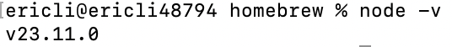

###### 组成：npm和npx

npm

参考：

1. <https://kimi.moonshot.cn/share/d0hu9cinae72ecocipt0>
2. <https://chat.deepseek.com/a/chat/s/68de8cf7-67ae-4d88-a3a3-ab4b98734ec6> 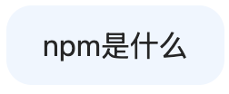

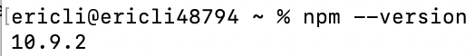

npx

参考：

1. <https://chat.deepseek.com/a/chat/s/68de8cf7-67ae-4d88-a3a3-ab4b98734ec6> 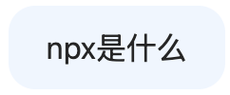

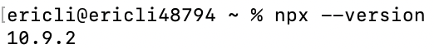

##### Watchman

运行（-v可不加，表示显示详细进度）

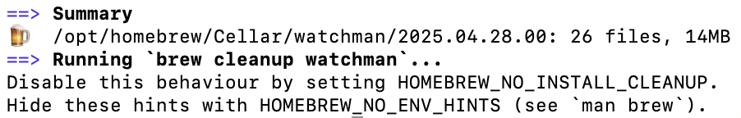

检查：



##### React Native CLI和React Native Community CLI

###### 两者的关系

<https://chat.deepseek.com/a/chat/s/68de8cf7-67ae-4d88-a3a3-ab4b98734ec6>

<https://kimi.moonshot.cn/share/d0h9glqi597c9g76fu00>

<https://www.doubao.com/chat/4839153156841730>

以上均搜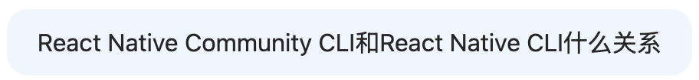

自归纳：

1. 优先用React Native Community CLI

###### 安装

React Native CLI

运行

|  |
| --- |
| npm install -g react-native-cli |

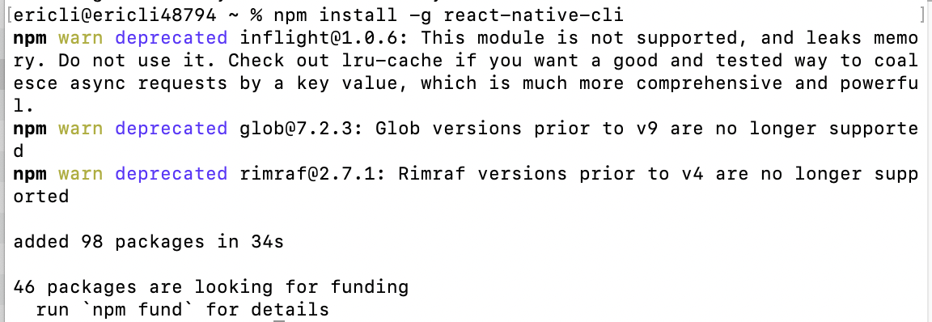

React Native Community CLI

可无需安装

###### 注意点

第1点：没有所谓的“安装React Native”

参考：

1. <https://chat.deepseek.com/a/chat/s/68de8cf7-67ae-4d88-a3a3-ab4b98734ec6>
2. <https://kimi.moonshot.cn/chat/d0cdp42n7540m11ok990>
3. <https://www.doubao.com/chat/4275127813820674>

以上均搜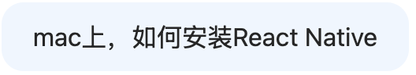

React Native的开发本质是通过“React Native CLI”或“React Native Community CLI”进行的。所以只要用npm安装“React Native CLI”或“React Native Community CLI”即可（如果用“npx react-native …”命令，可以不用安装这两个CLI）

第2点：react-native命令和react-native-cli命令行工具

参考：

1. <https://chat.deepseek.com/a/chat/s/68de8cf7-67ae-4d88-a3a3-ab4b98734ec6> 从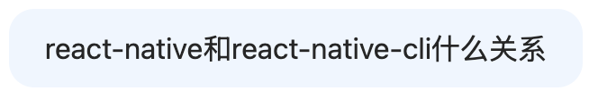到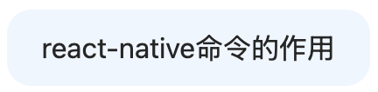

第3点：如何看React Native和react-native-cli的版本

参考：

1. <https://chat.deepseek.com/a/chat/s/68de8cf7-67ae-4d88-a3a3-ab4b98734ec6>
2. <https://kimi.moonshot.cn/chat/d0cdp42n7540m11ok990>
3. <https://www.doubao.com/chat/4275127813820674>

以上均搜

1. <https://blog.csdn.net/afufufufu/article/details/126517346>
2. <https://geek-docs.com/reactjs/reactjs-top-articles/1700992148_g_how-to-check-the-version-of-react-native.html>

##### Yarn

###### 是什么

参考：

1. <https://chat.deepseek.com/a/chat/s/68de8cf7-67ae-4d88-a3a3-ab4b98734ec6> 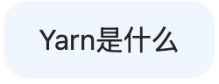

###### 安装

<https://kimi.moonshot.cn/share/d0gtbojduqbavt3ne9h0>

运行

|  |
| --- |
| npm install -g yarn |

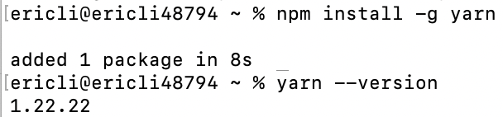

##### android开发环境

###### JDK

<https://reactnative.dev/docs/set-up-your-environment?platform=android>

看了下自己的：

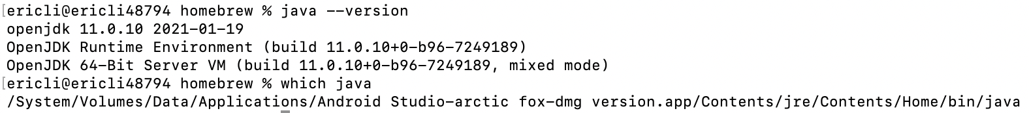

暂时用11版本（虽然文档推荐用17）

###### Android Studio

Android SDK，Android Virtual Device

##### ios开发环境

###### Xcode

Command Line Tools，iOS Simulator

###### CocoaPods

之前搞Flutter时已经装过了。



#### Windows平台（暂不学，因为没法装ios应用）

### 代码编辑器选择

<https://chat.deepseek.com/a/chat/s/68de8cf7-67ae-4d88-a3a3-ab4b98734ec6>

<https://kimi.moonshot.cn/chat/d0cdp42n7540m11ok990>

<https://www.doubao.com/chat/4275127813820674>

看了下，对于我来说，主要是2个IDE：VS Code（首选），WebStorm

### 开发

#### 从头创一个RN项目

<https://chat.deepseek.com/a/chat/s/68de8cf7-67ae-4d88-a3a3-ab4b98734ec6>

##### 不用框架

###### 命令行开发

<https://reactnative.dev/docs/getting-started-without-a-framework>

<https://reactnative.cn/docs/environment-setup#%E5%88%9B%E5%BB%BA%E6%96%B0%E9%A1%B9%E7%9B%AE>

1. 创建RN项目

方式1：

参考的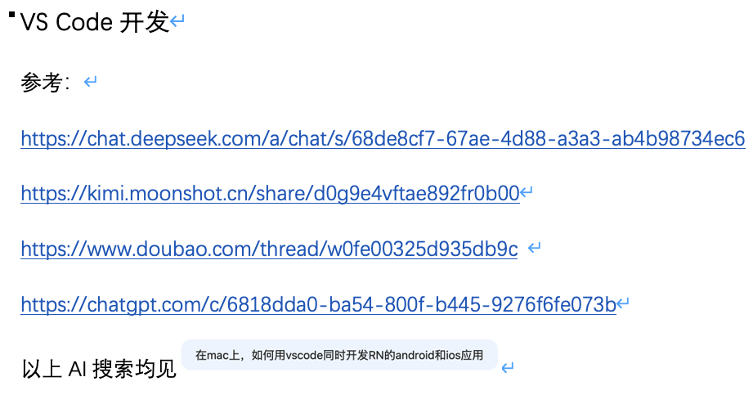给的方式

|  |
| --- |
| npx react-native init MyProject |

报错：

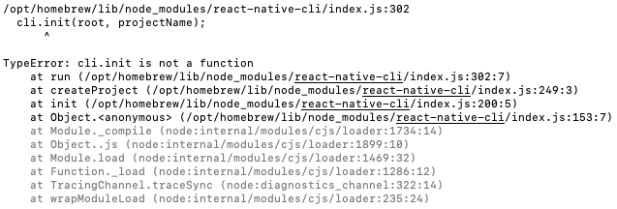

参考：

1. <https://chat.deepseek.com/a/chat/s/68de8cf7-67ae-4d88-a3a3-ab4b98734ec6>
2. <https://kimi.moonshot.cn/chat/d0cdp42n7540m11ok990>
3. <https://www.doubao.com/chat/4275127813820674>

以上均搜

从报错信息看，应该是本地装的react-native-cli有问题。

试了几种解决方案：

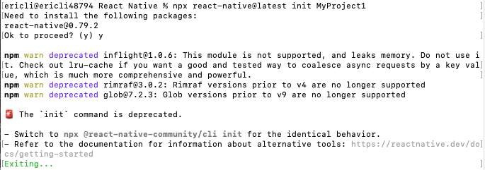

《2》

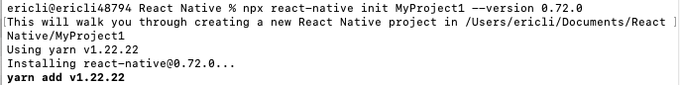

报相同错：

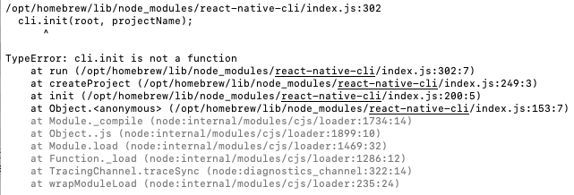

《3》



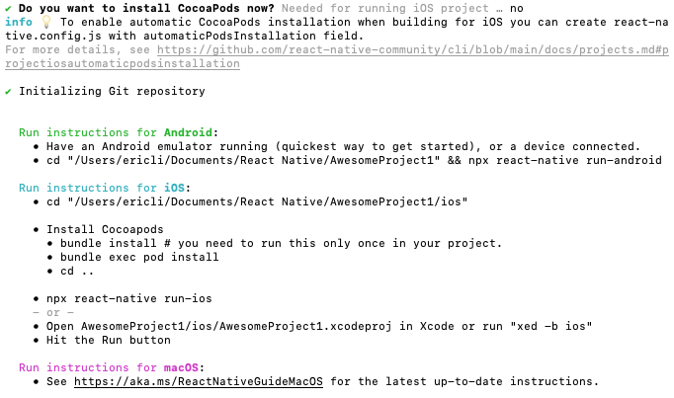

方式2：推荐用该方式

<https://reactnative.dev/docs/getting-started-without-a-framework?package-manager=npm#step-1-creating-a-new-application>

|  |
| --- |
| npx @react-native-community/cli@latest init AwesomeProject |



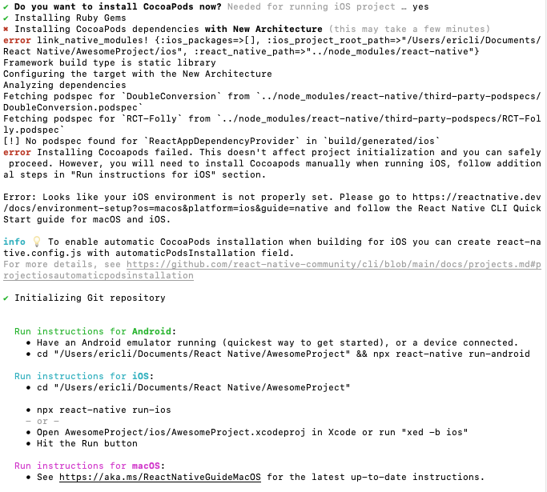

1. 启动Metro

弹出

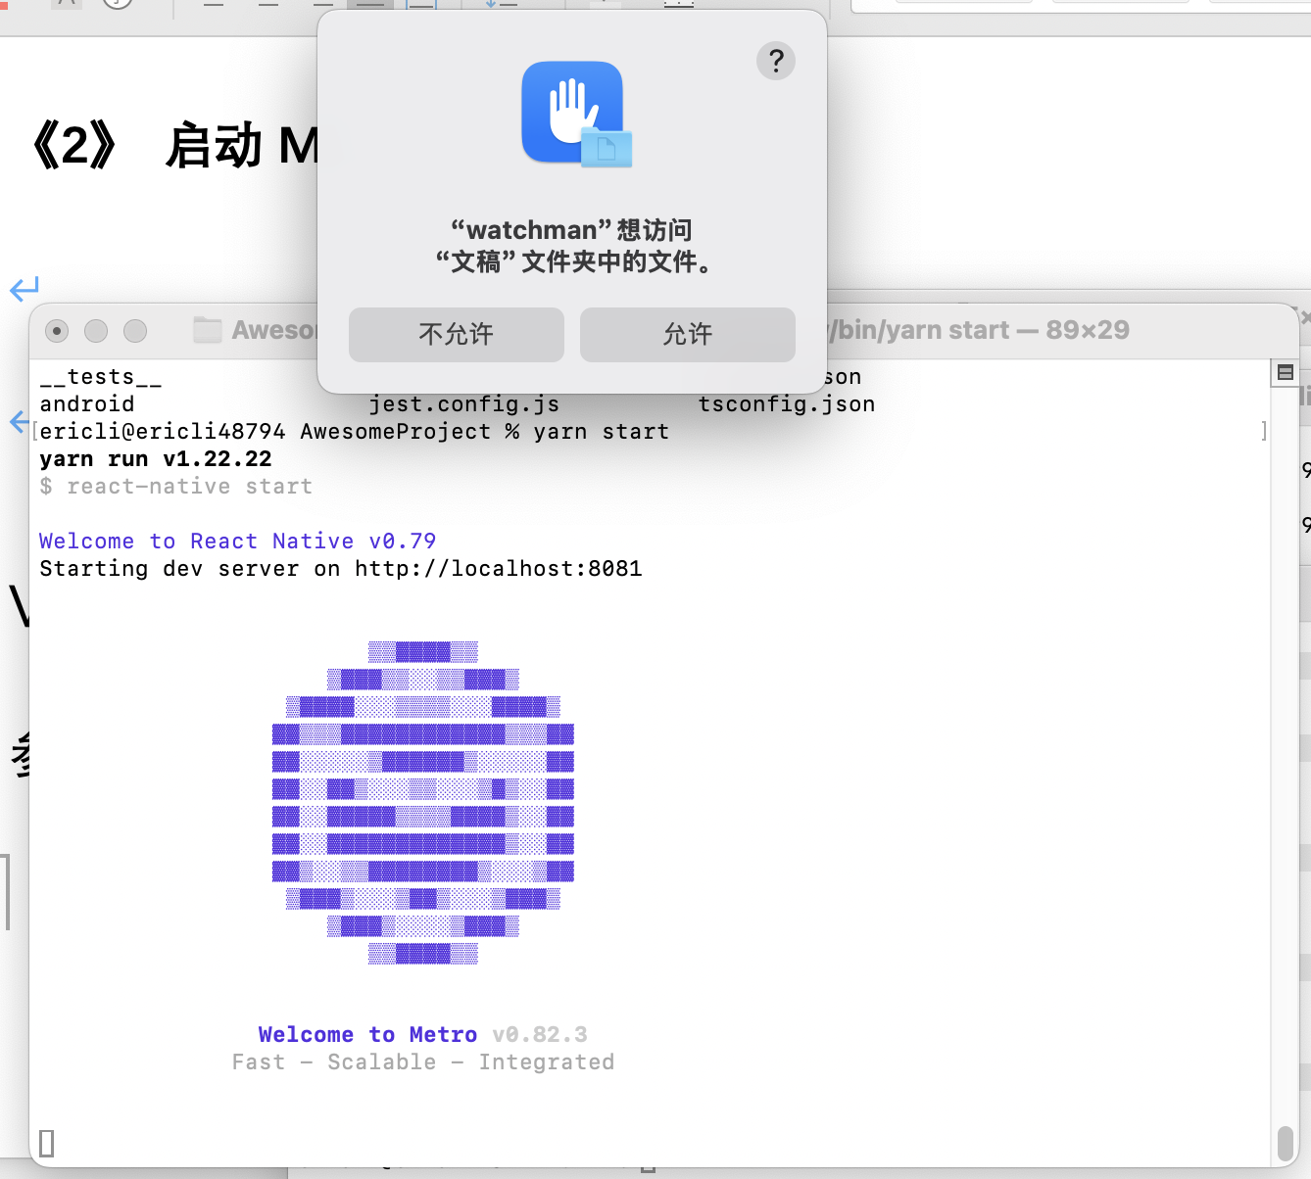

有3个选项让你打，依次按下“r”、“d”、“j”后得到

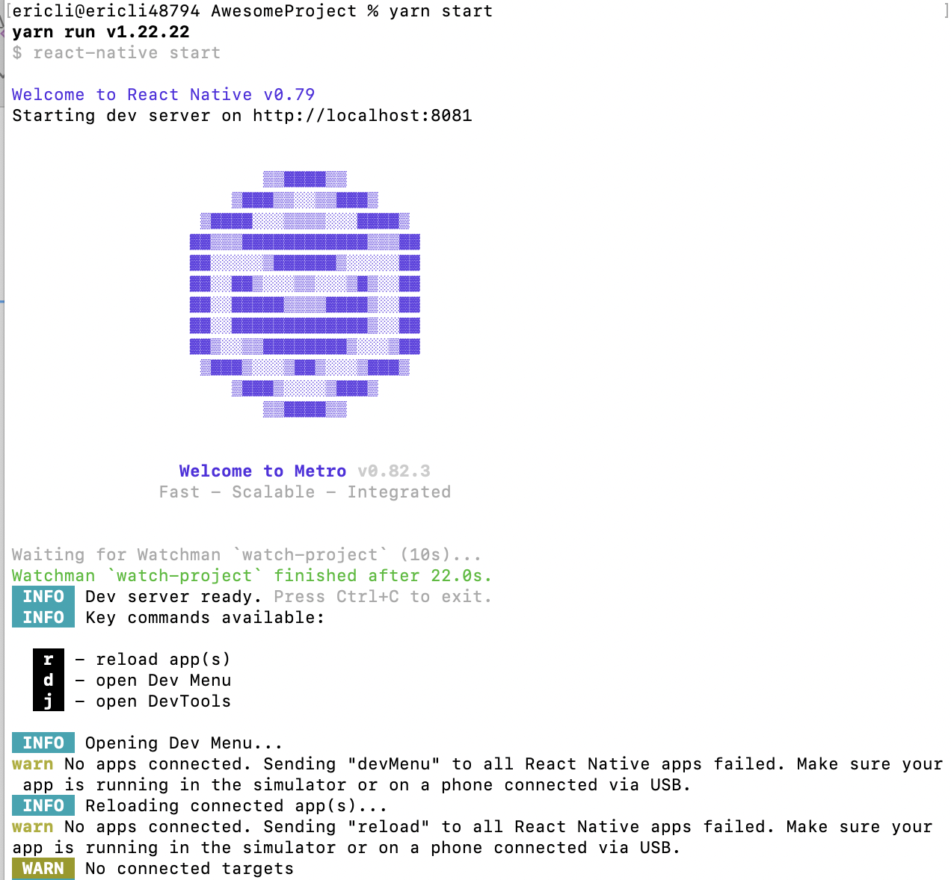

光标一直都在，看起来是在运行：

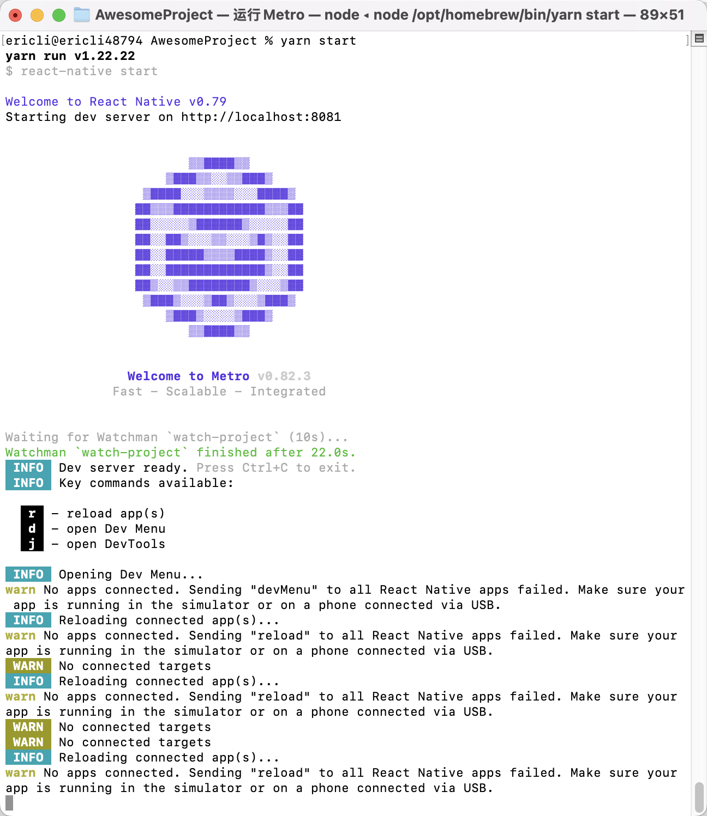

1. 运行RN项目

Android：

一开始在模拟器（android14，API 34）上运行。

运行

|  |
| --- |
| yarn android |

后，报了一些环境配置（如需要jdk17）、资源下载失败（如maven库访问不了）的问题，依次解决。

然后能成功编译apk，并运行app了，但运行后报如下错

app运行报错：

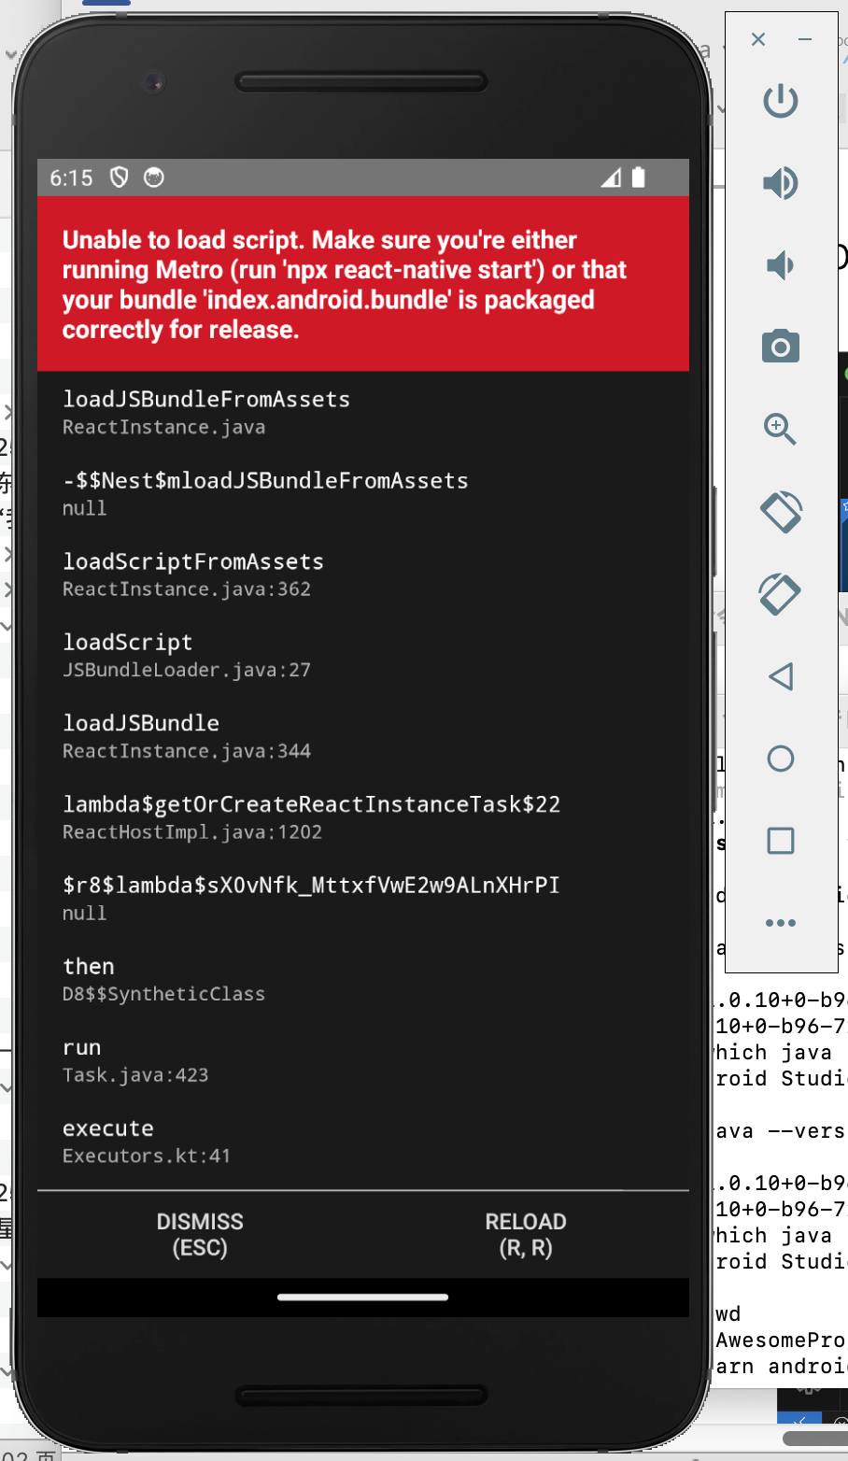

点“DISMISS”得到

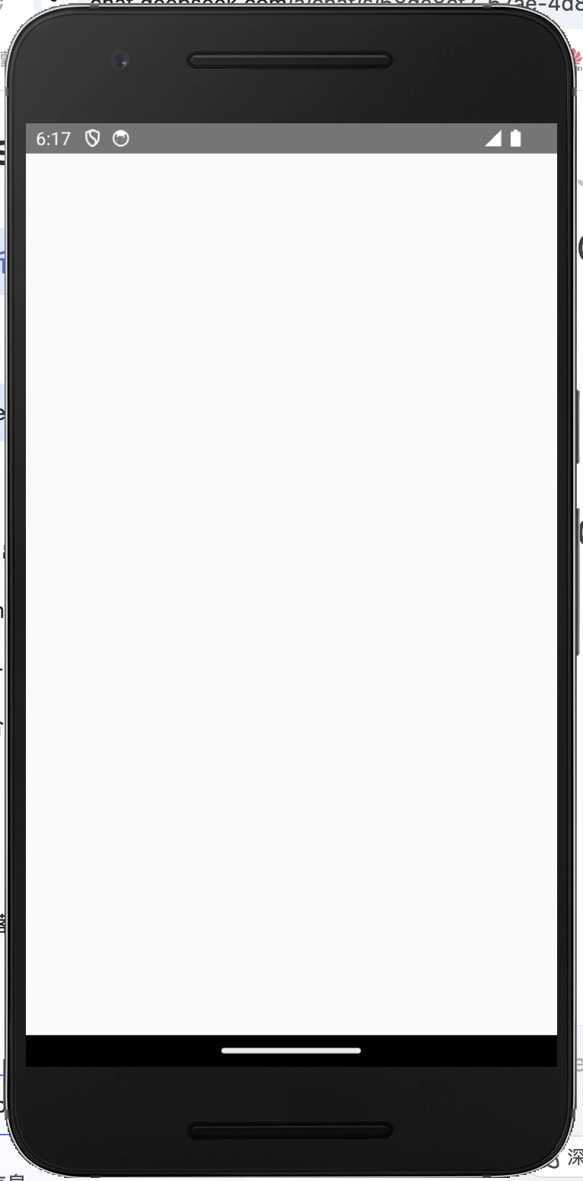

**解决：**

参考：

1. <https://chat.deepseek.com/a/chat/s/68de8cf7-67ae-4d88-a3a3-ab4b98734ec6>
2. <https://kimi.moonshot.cn/chat/d0cdp42n7540m11ok990>

以上均搜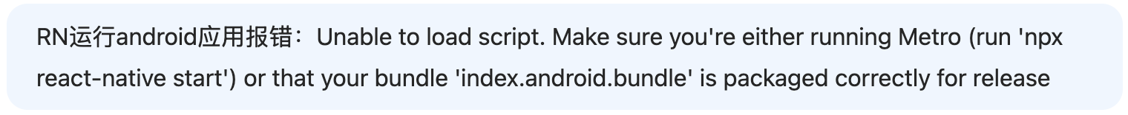

先重启了Metro

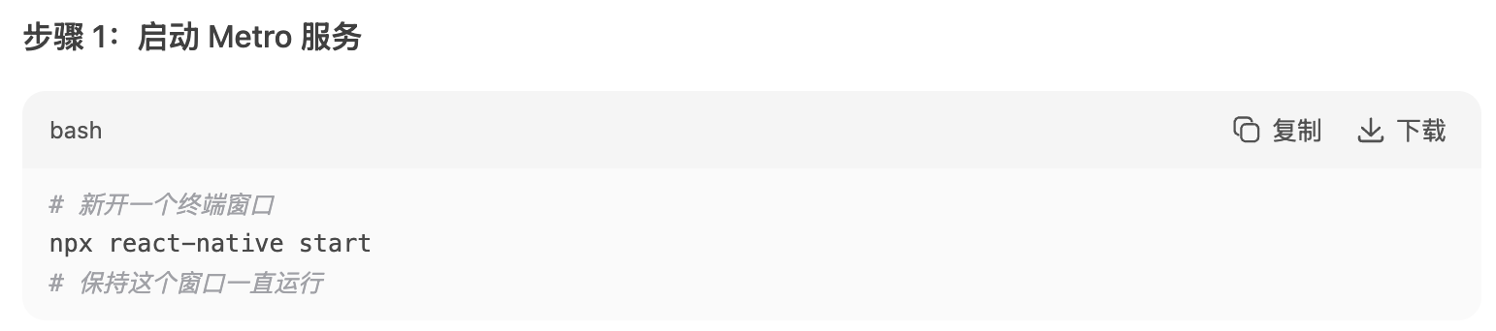

然后试了

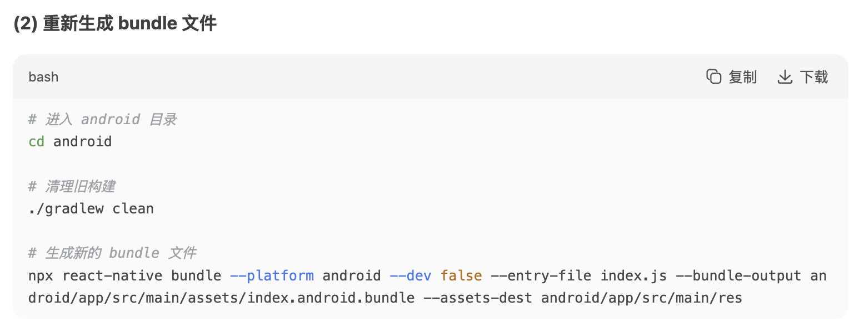

然后试了

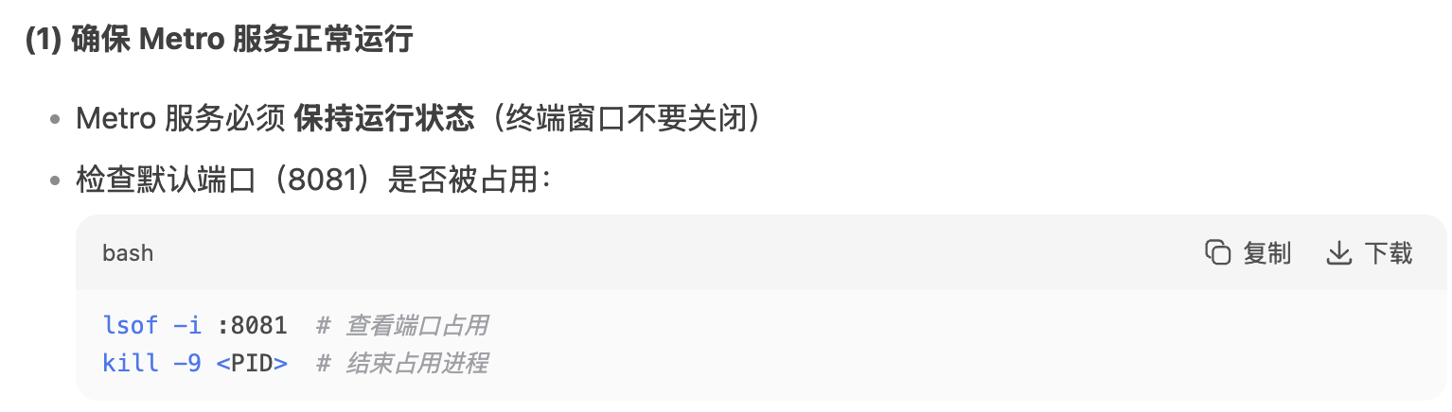

到这都还是不行。

最后换了真机（android14、API34），换了这个命令

|  |
| --- |
| npm run android |

结果能正常运行了：

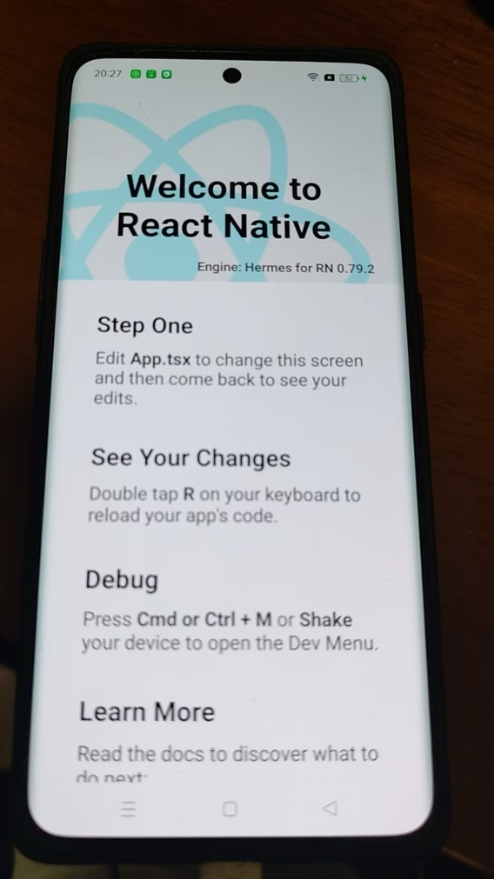

同时在运行Metro的终端上显示

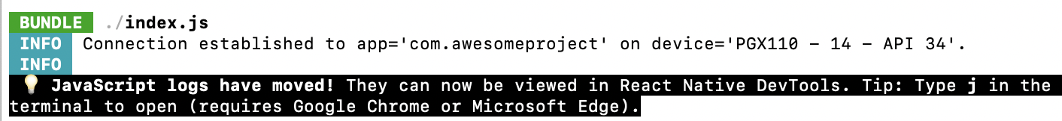

然后在模拟器（API 34/35）上再次尝试用“npx react-native run-android”或“yarn android”运行，均ok了：

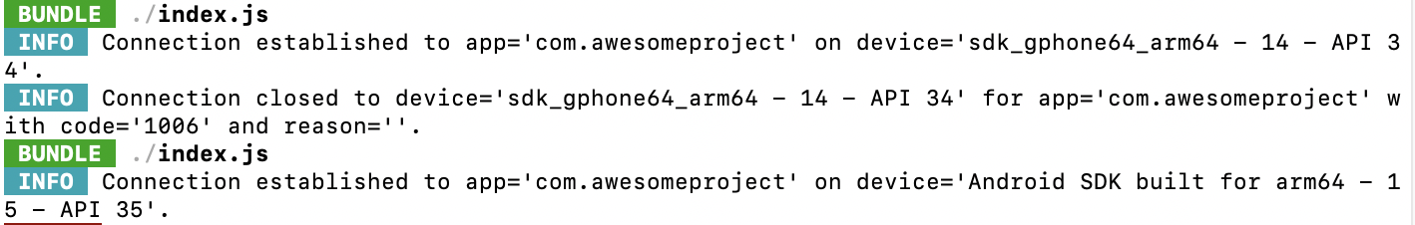

iOS：

运行“yarn ios”，

报错1：

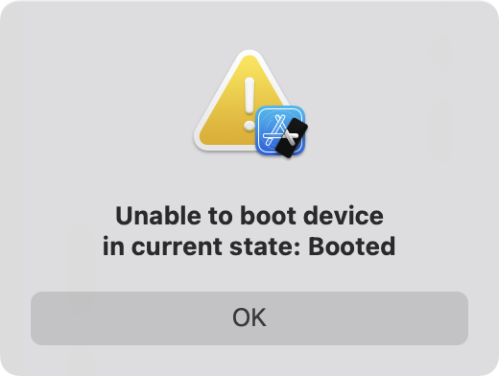

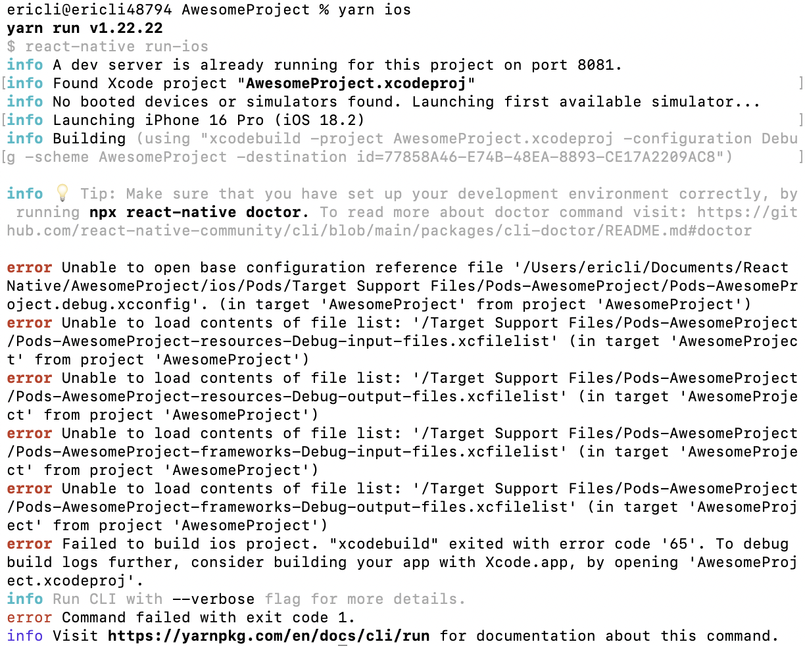

但模拟器还是启动起来了。

查了以下（均搜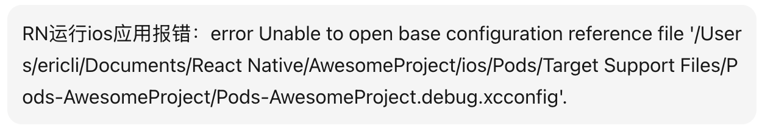）：

<https://chat.deepseek.com/a/chat/s/68de8cf7-67ae-4d88-a3a3-ab4b98734ec6>

<https://kimi.moonshot.cn/chat/d0cdp42n7540m11ok990>

执行“cd ios && pod install”，解决。（发现一开始在RN项目的ios目录中是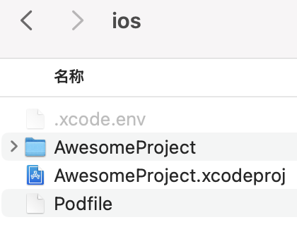，执行该指令后多了点文件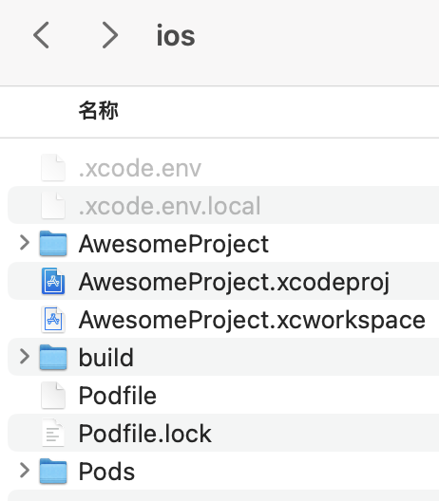）

报错2：

再次运行“yarn ios”，报错（很长一段，这里只截取开头和结尾）

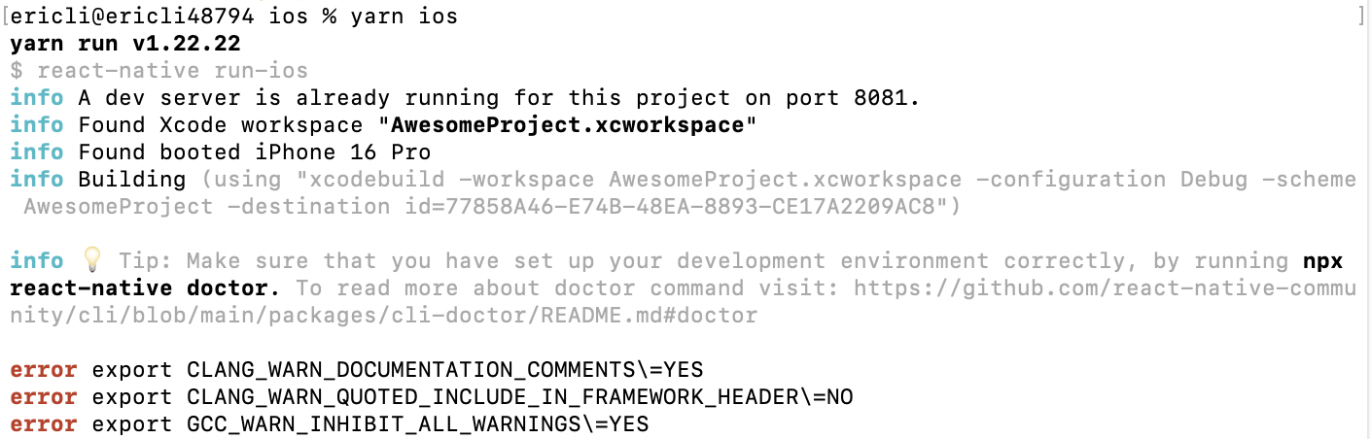



查了（见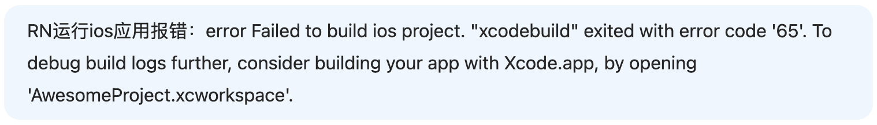）

<https://chat.deepseek.com/a/chat/s/68de8cf7-67ae-4d88-a3a3-ab4b98734ec6>

用“open ios/AwesomeProject.xcworkspace”打开项目

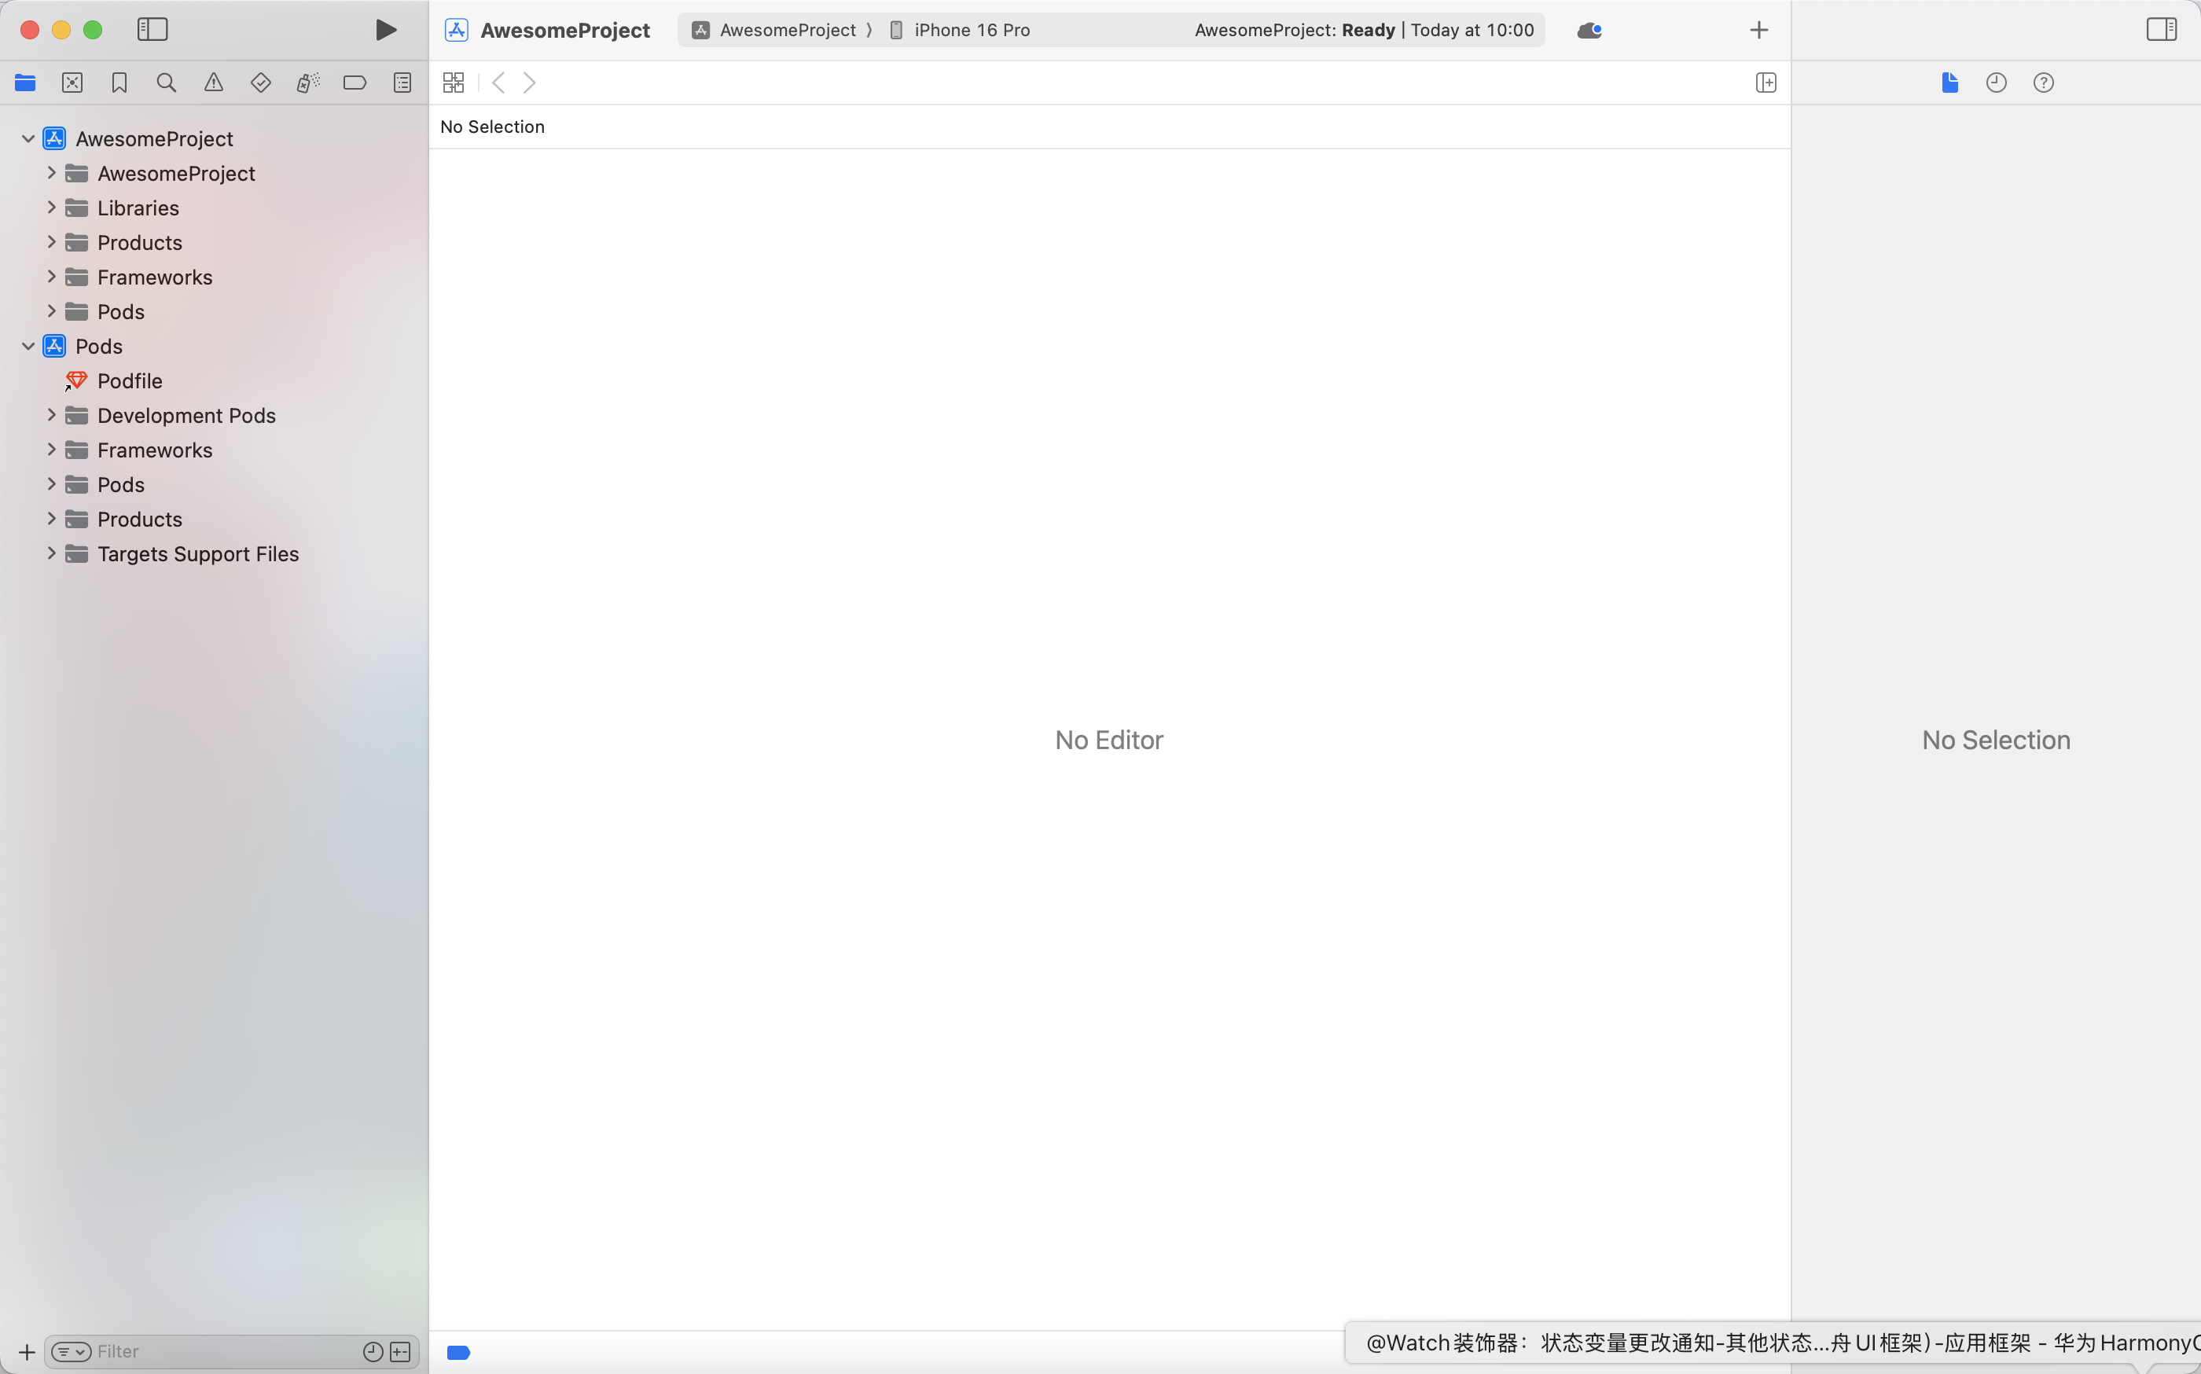

点Product-Clean

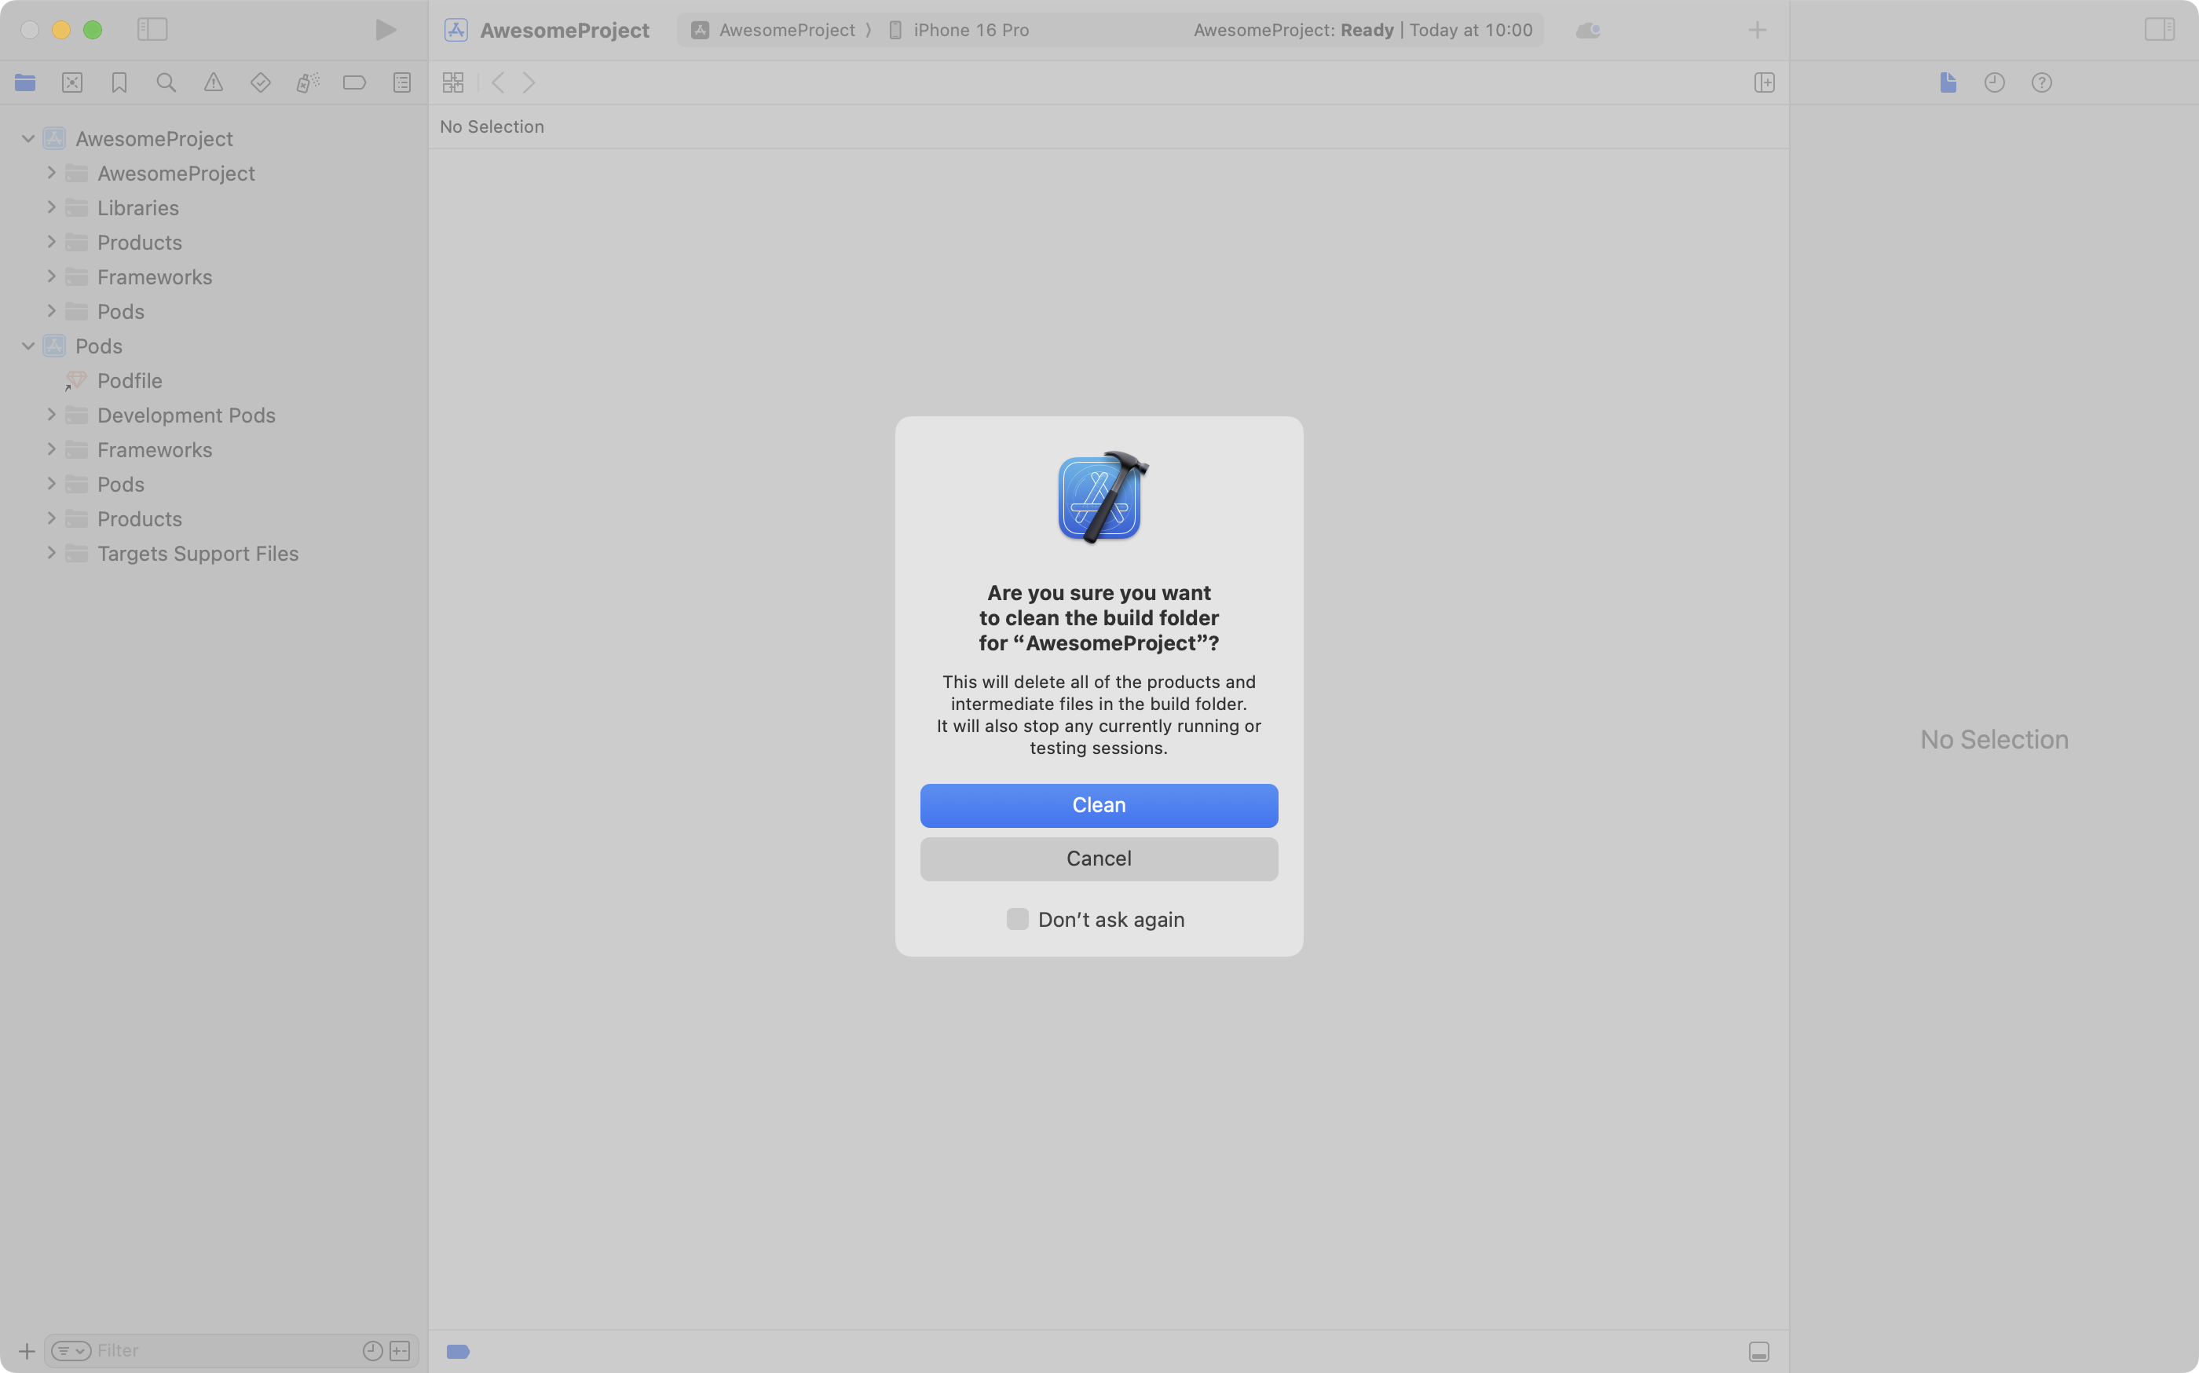

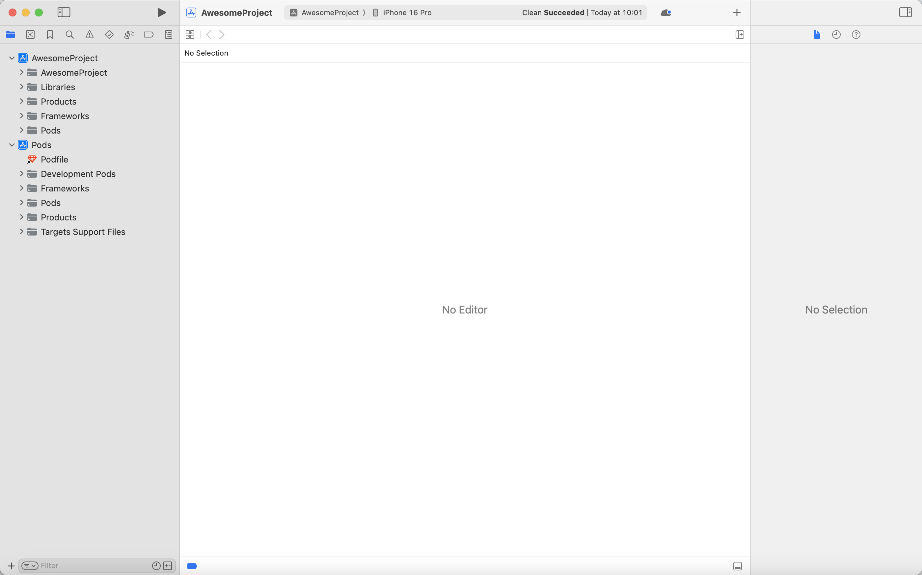

然后点Product-Build，失败

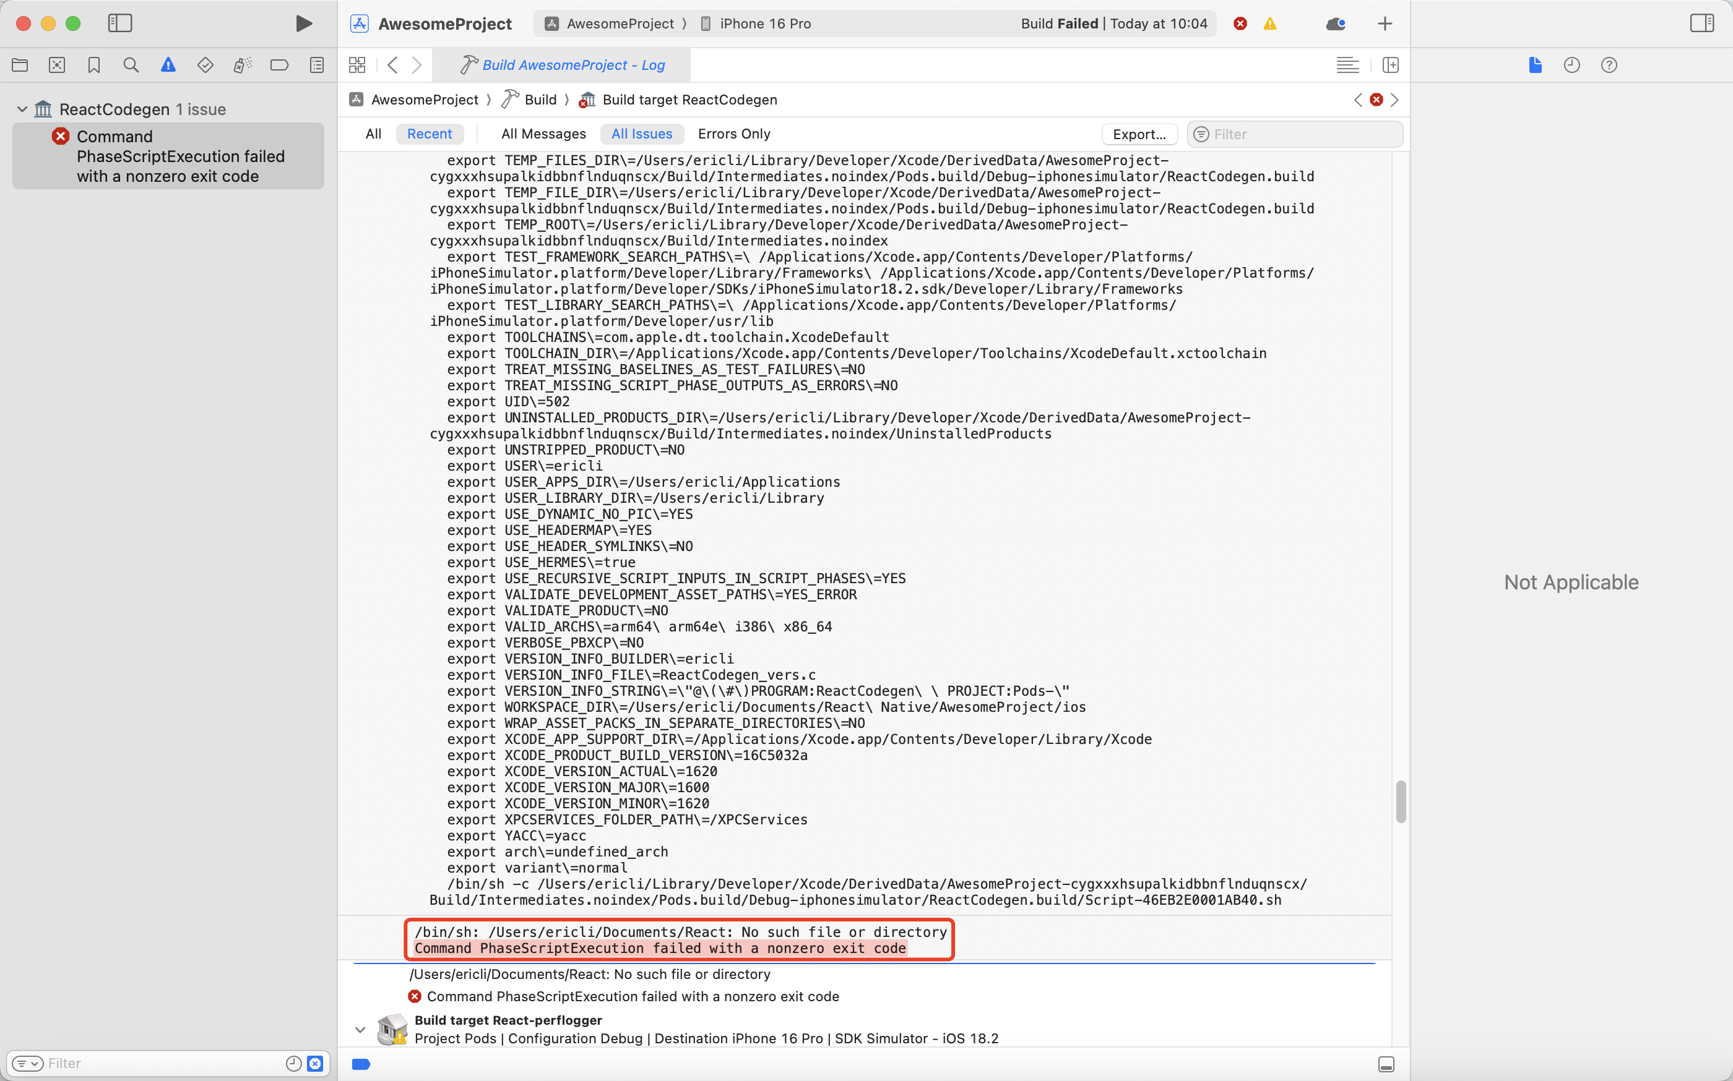

查了（见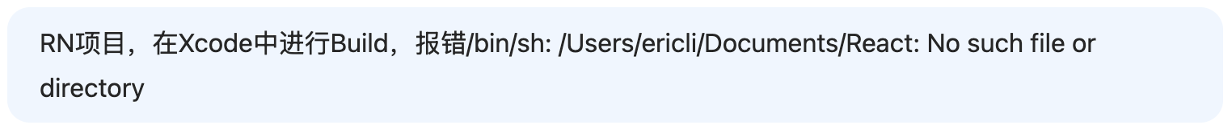）

<https://chat.deepseek.com/a/chat/s/68de8cf7-67ae-4d88-a3a3-ab4b98734ec6>

把React Native文件夹改成ReactNative名字。

报错3：

再次用“yarn ios”运行app

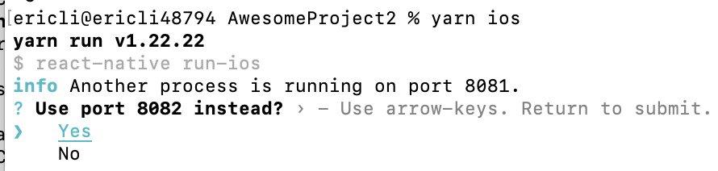

意思是8081端口被占了，因为之前在运行android应用时确实开了个

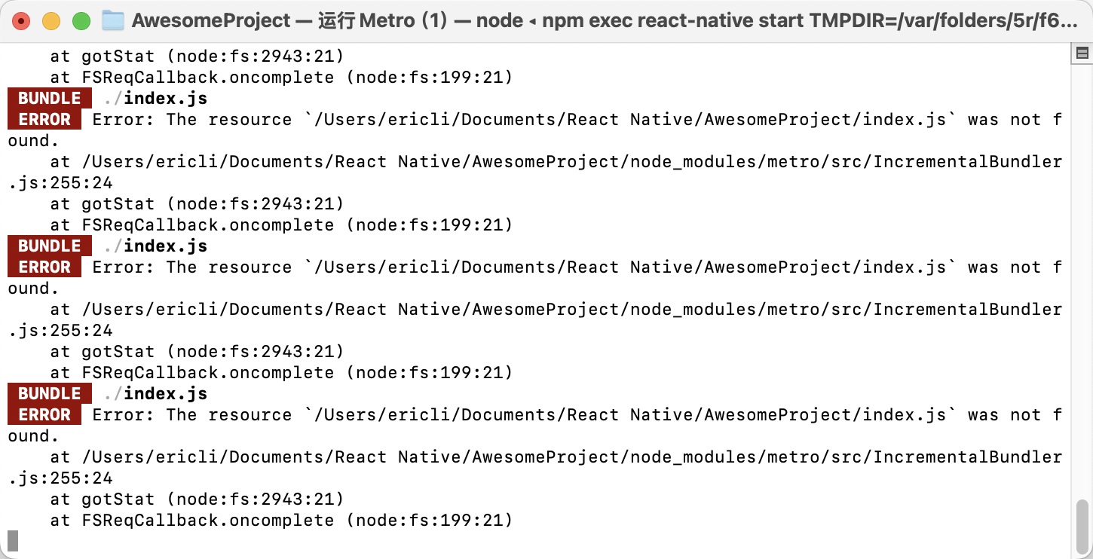

通过tab键切换Yes和No。

先终止之前那个Metro进程，然后再次“npx react-native run-ios”，会自己启动个终端运行Metro。

但打开app时报错

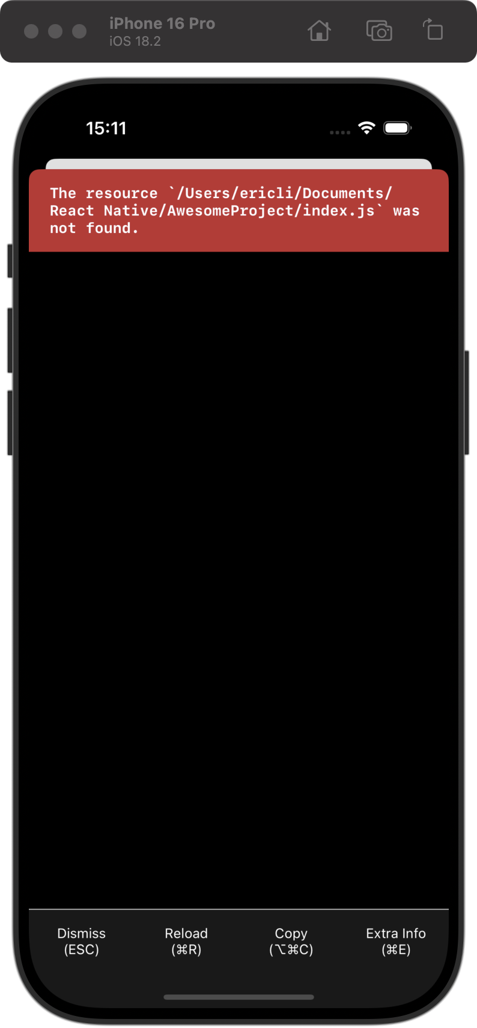

应该是刚改了React Native目录为ReactNative导致的。

不熟Xcode，可能可以通过清除缓存等小粒度方式解决。但我选择新建RN项目

|  |
| --- |
| npx @react-native-community/cli@latest init AwesomeProject2 |

然后重走上面流程，最终运行成功

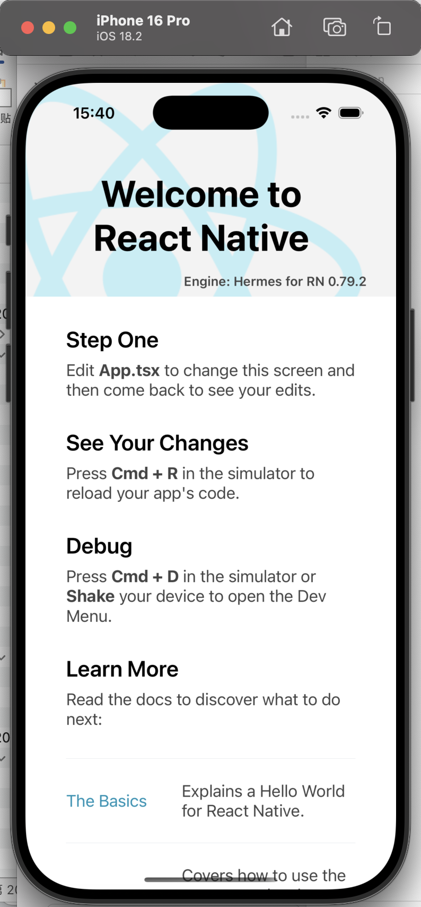

###### VS Code开发

参考：

<https://chat.deepseek.com/a/chat/s/68de8cf7-67ae-4d88-a3a3-ab4b98734ec6>

<https://kimi.moonshot.cn/share/d0g9e4vftae892fr0b00>

<https://www.doubao.com/thread/w0fe00325d935db9c>

<https://chatgpt.com/c/6818dda0-ba54-800f-b445-9276f6fe073b>

以上AI搜索均见

1. 安装VS Code插件

React Native Tools

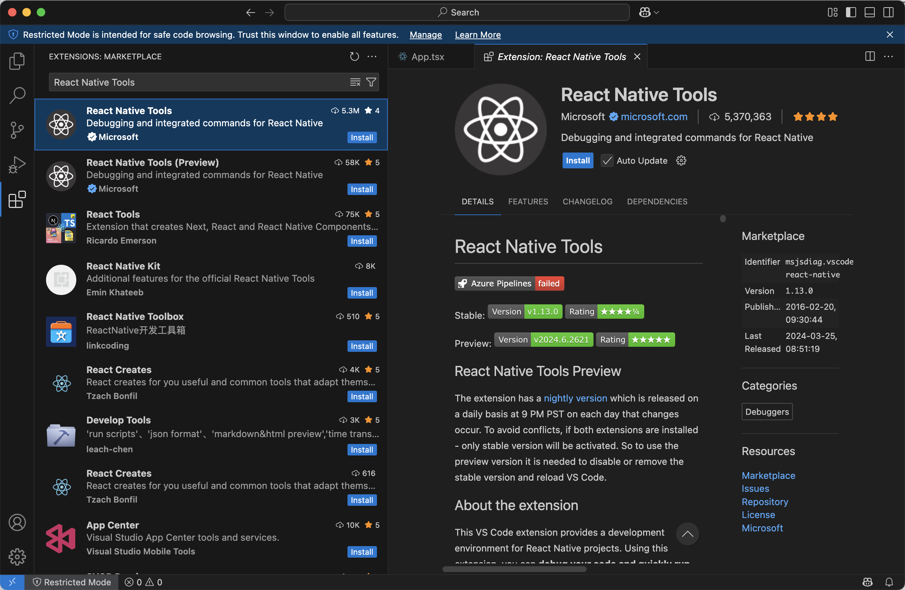

ESLint

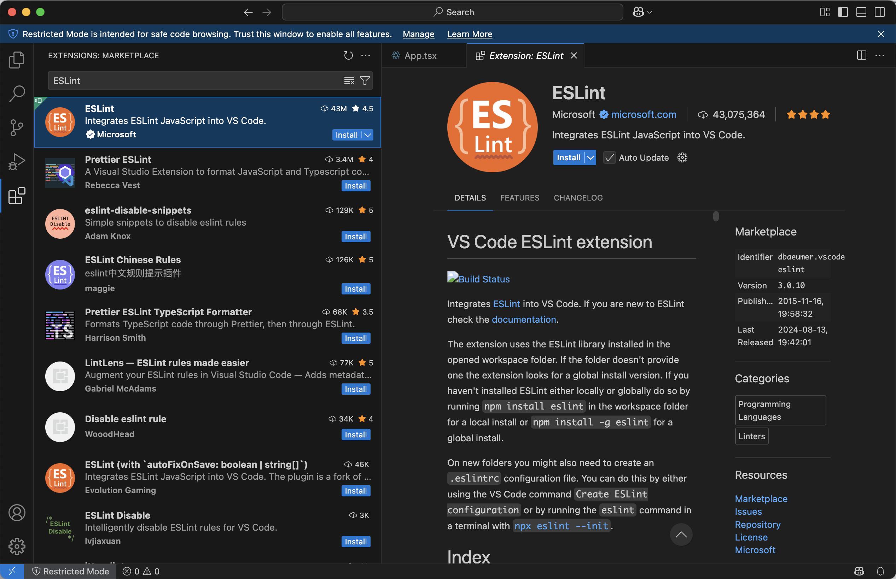

Prettier

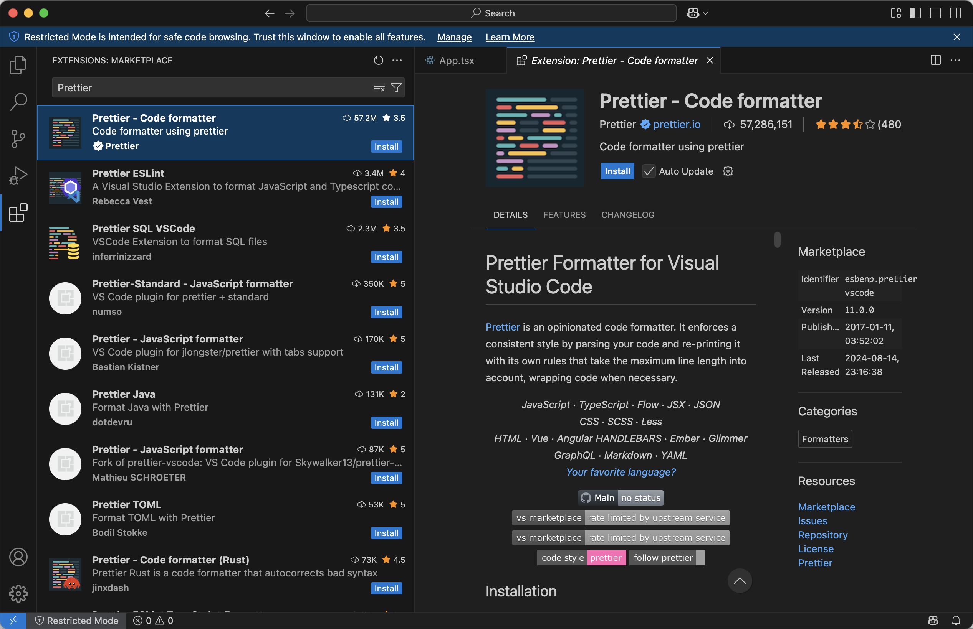

[TypeScript React Native Snippets](https://marketplace.visualstudio.com/items?itemName=infeng.vscode-react-typescript)

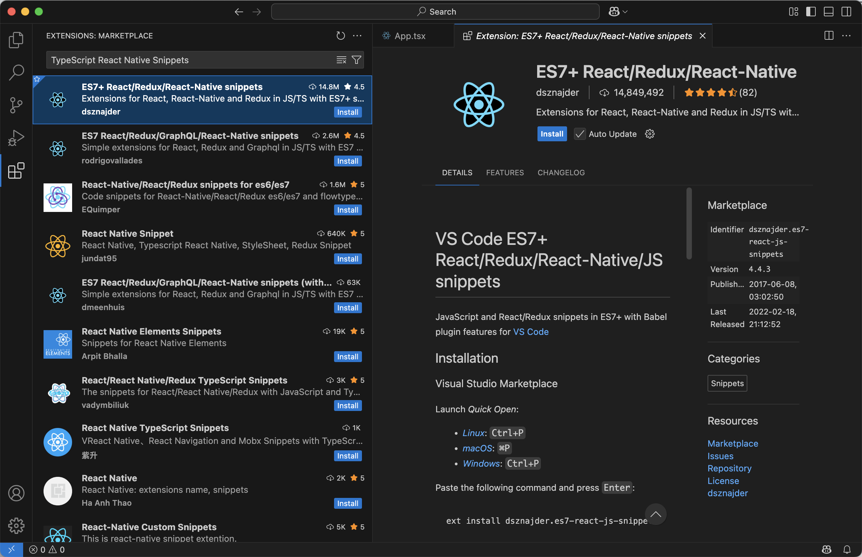

1. 创建RN项目

同上面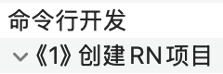

TODO：

看是否能用VS Code直接创建

1. 打开RN项目

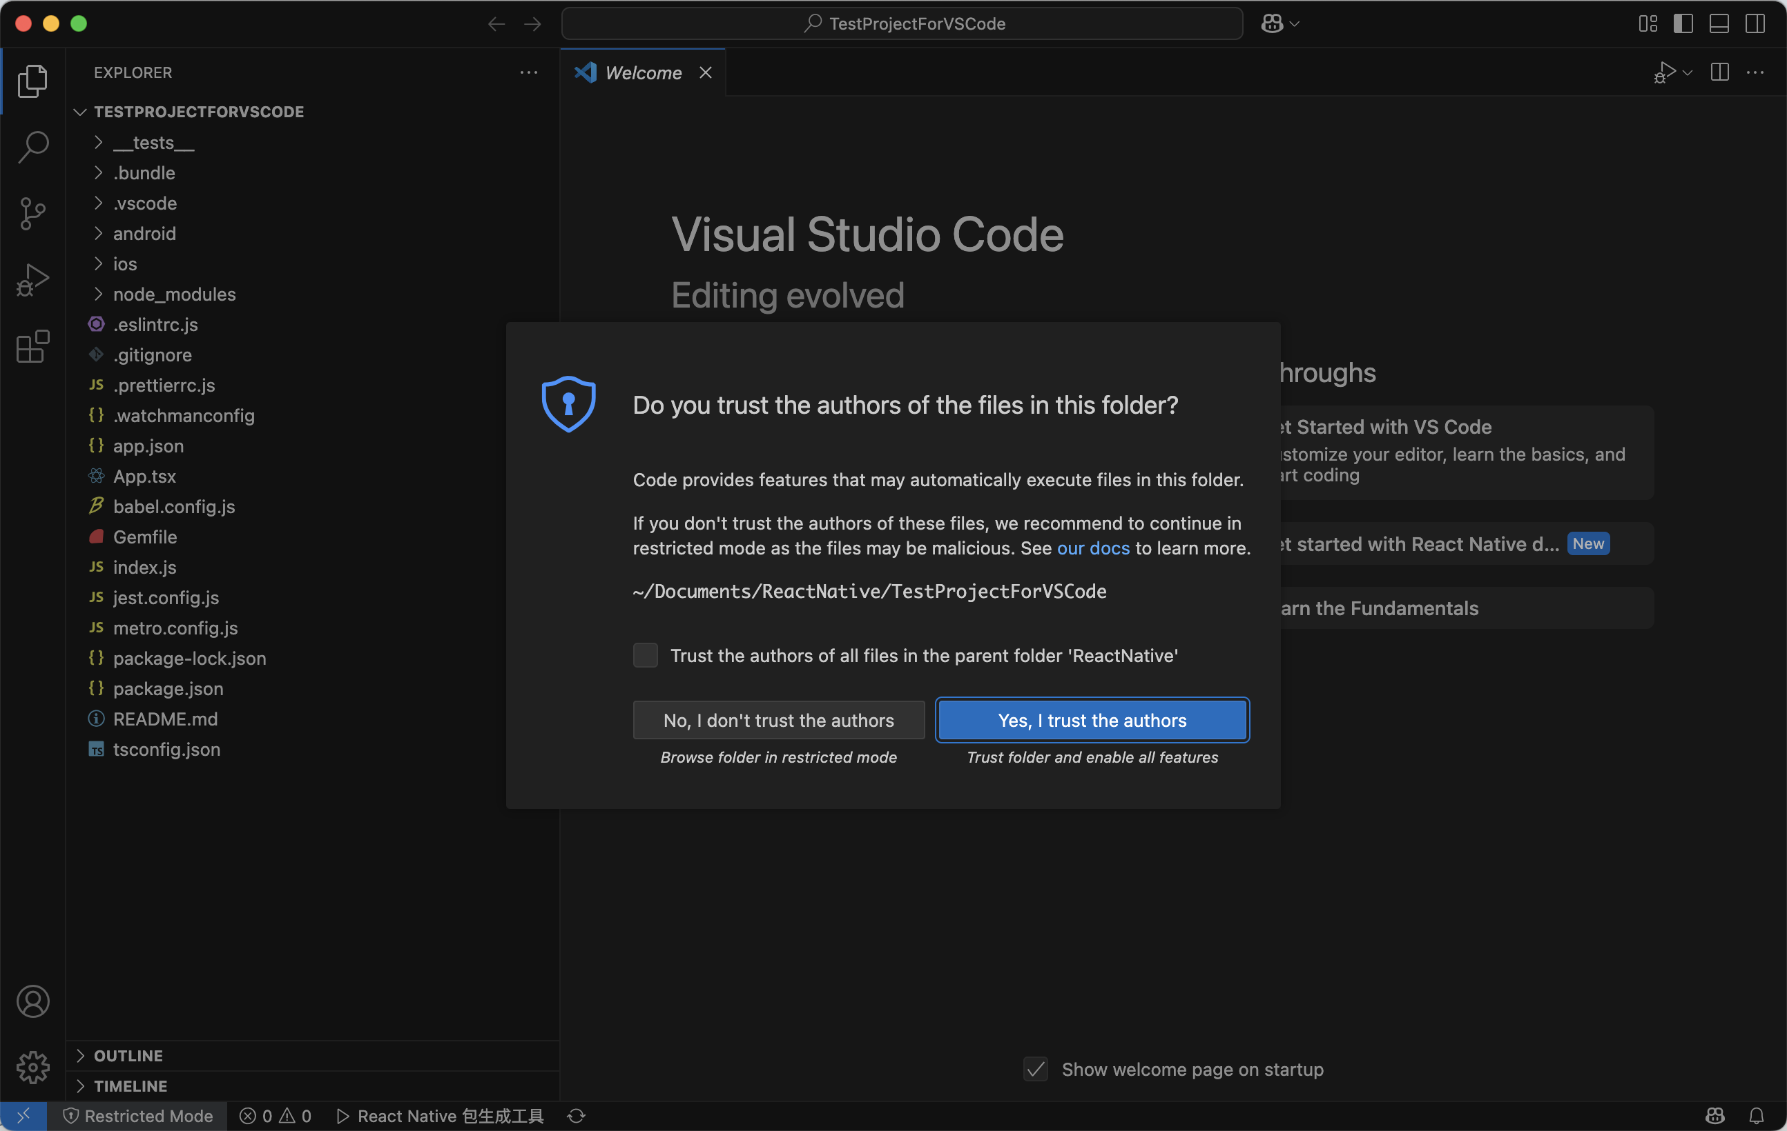点trust

1. 运行RN项目

VS Code中按键运行

报错1

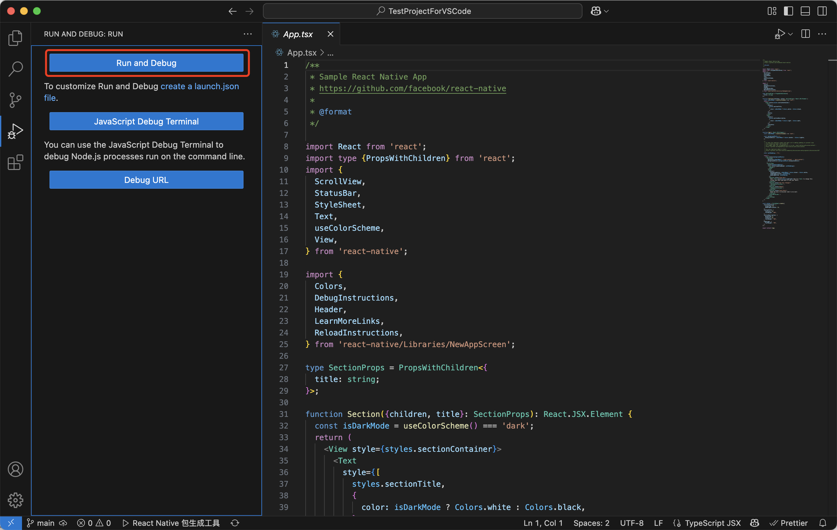

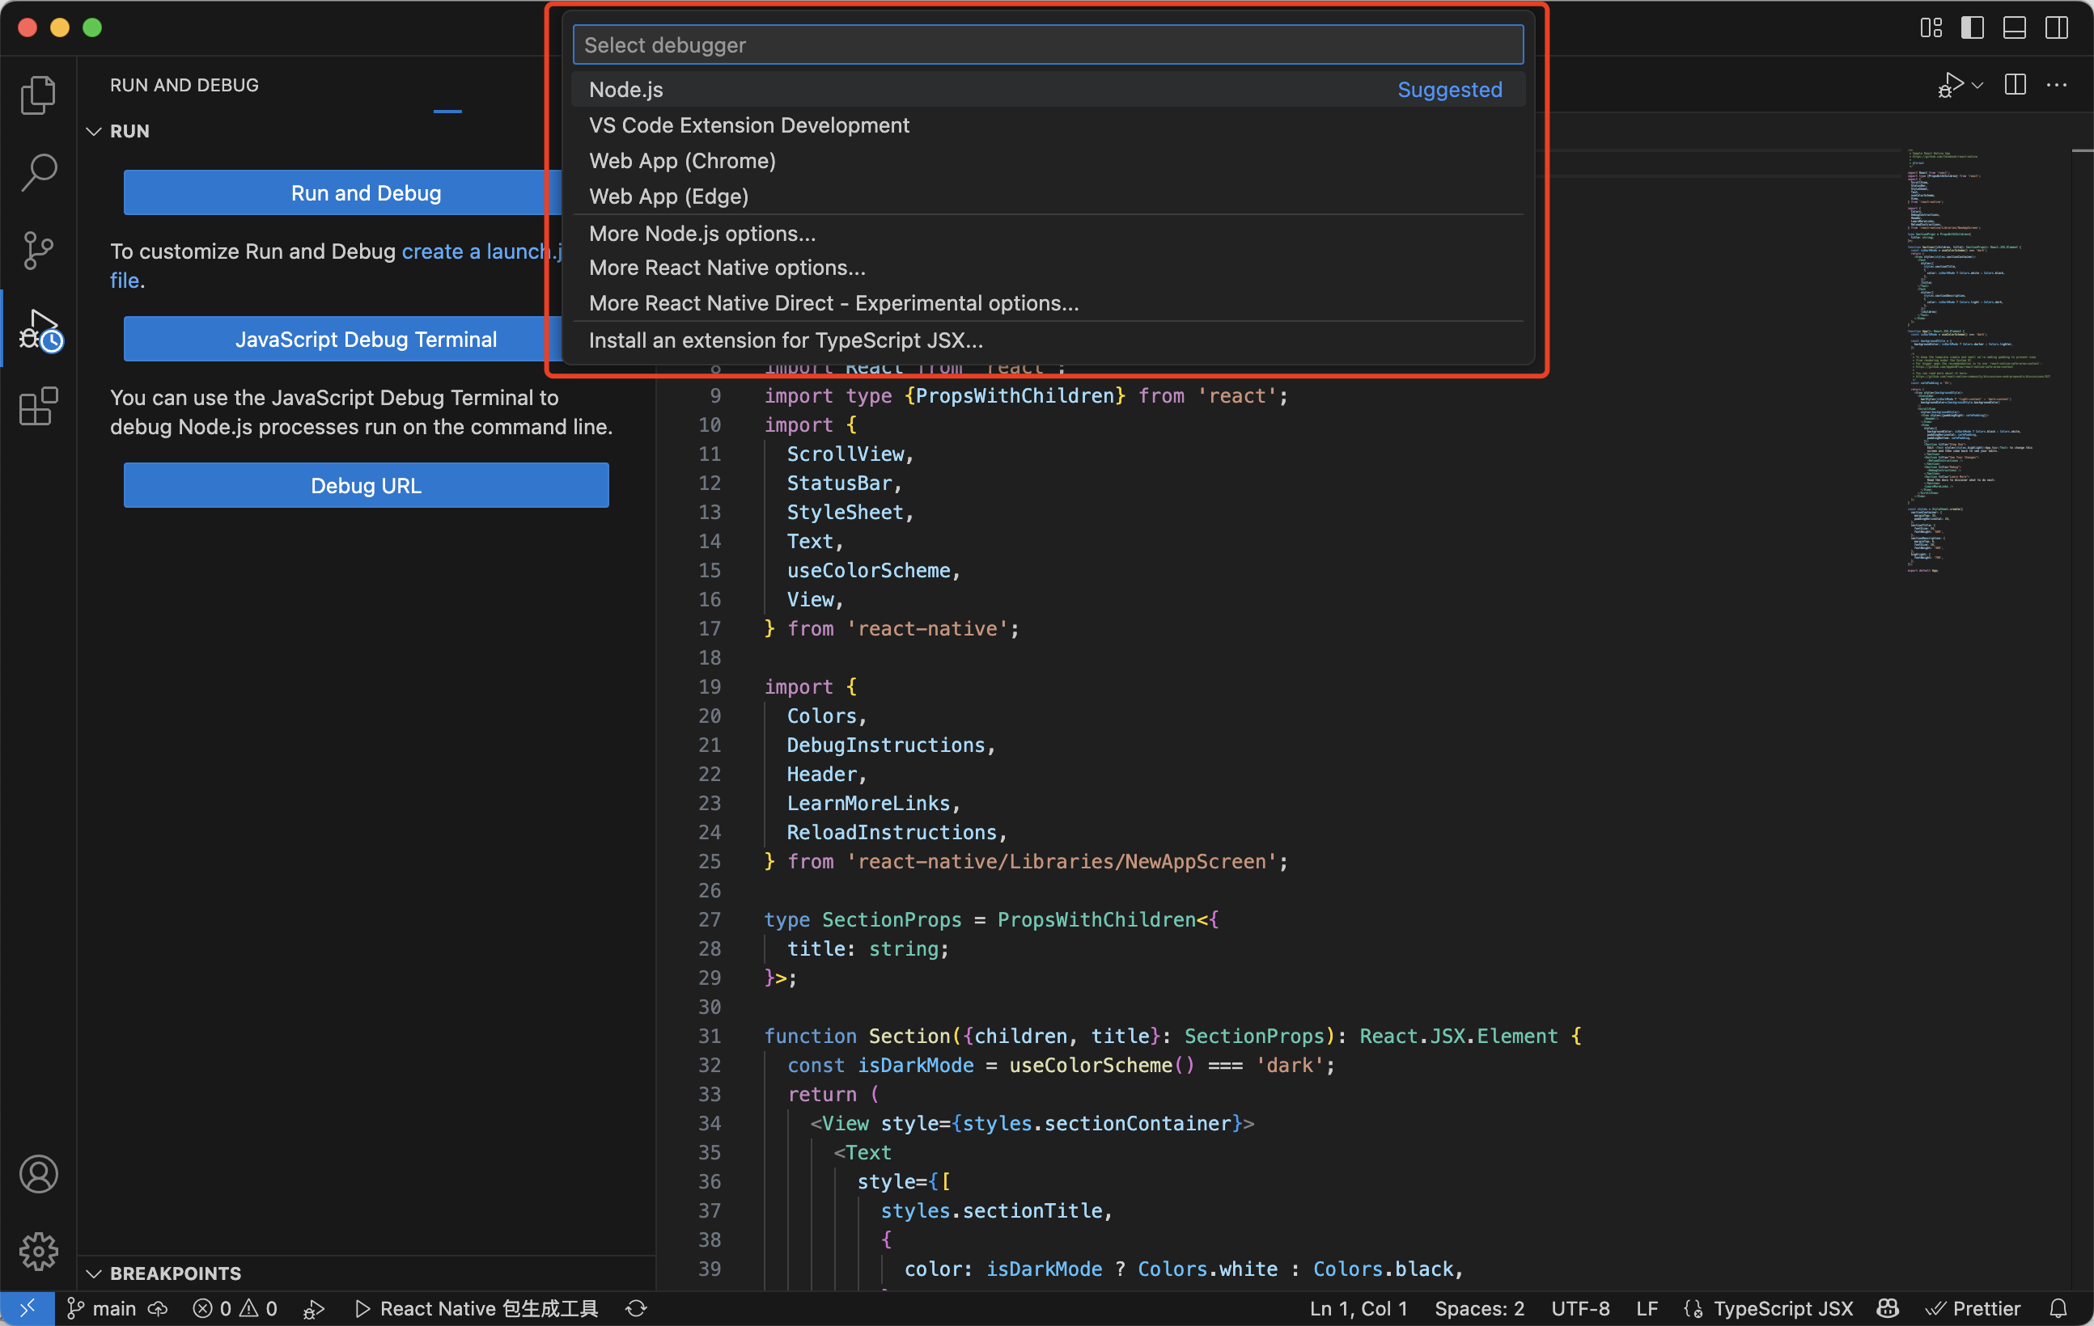

选Node.js，报错

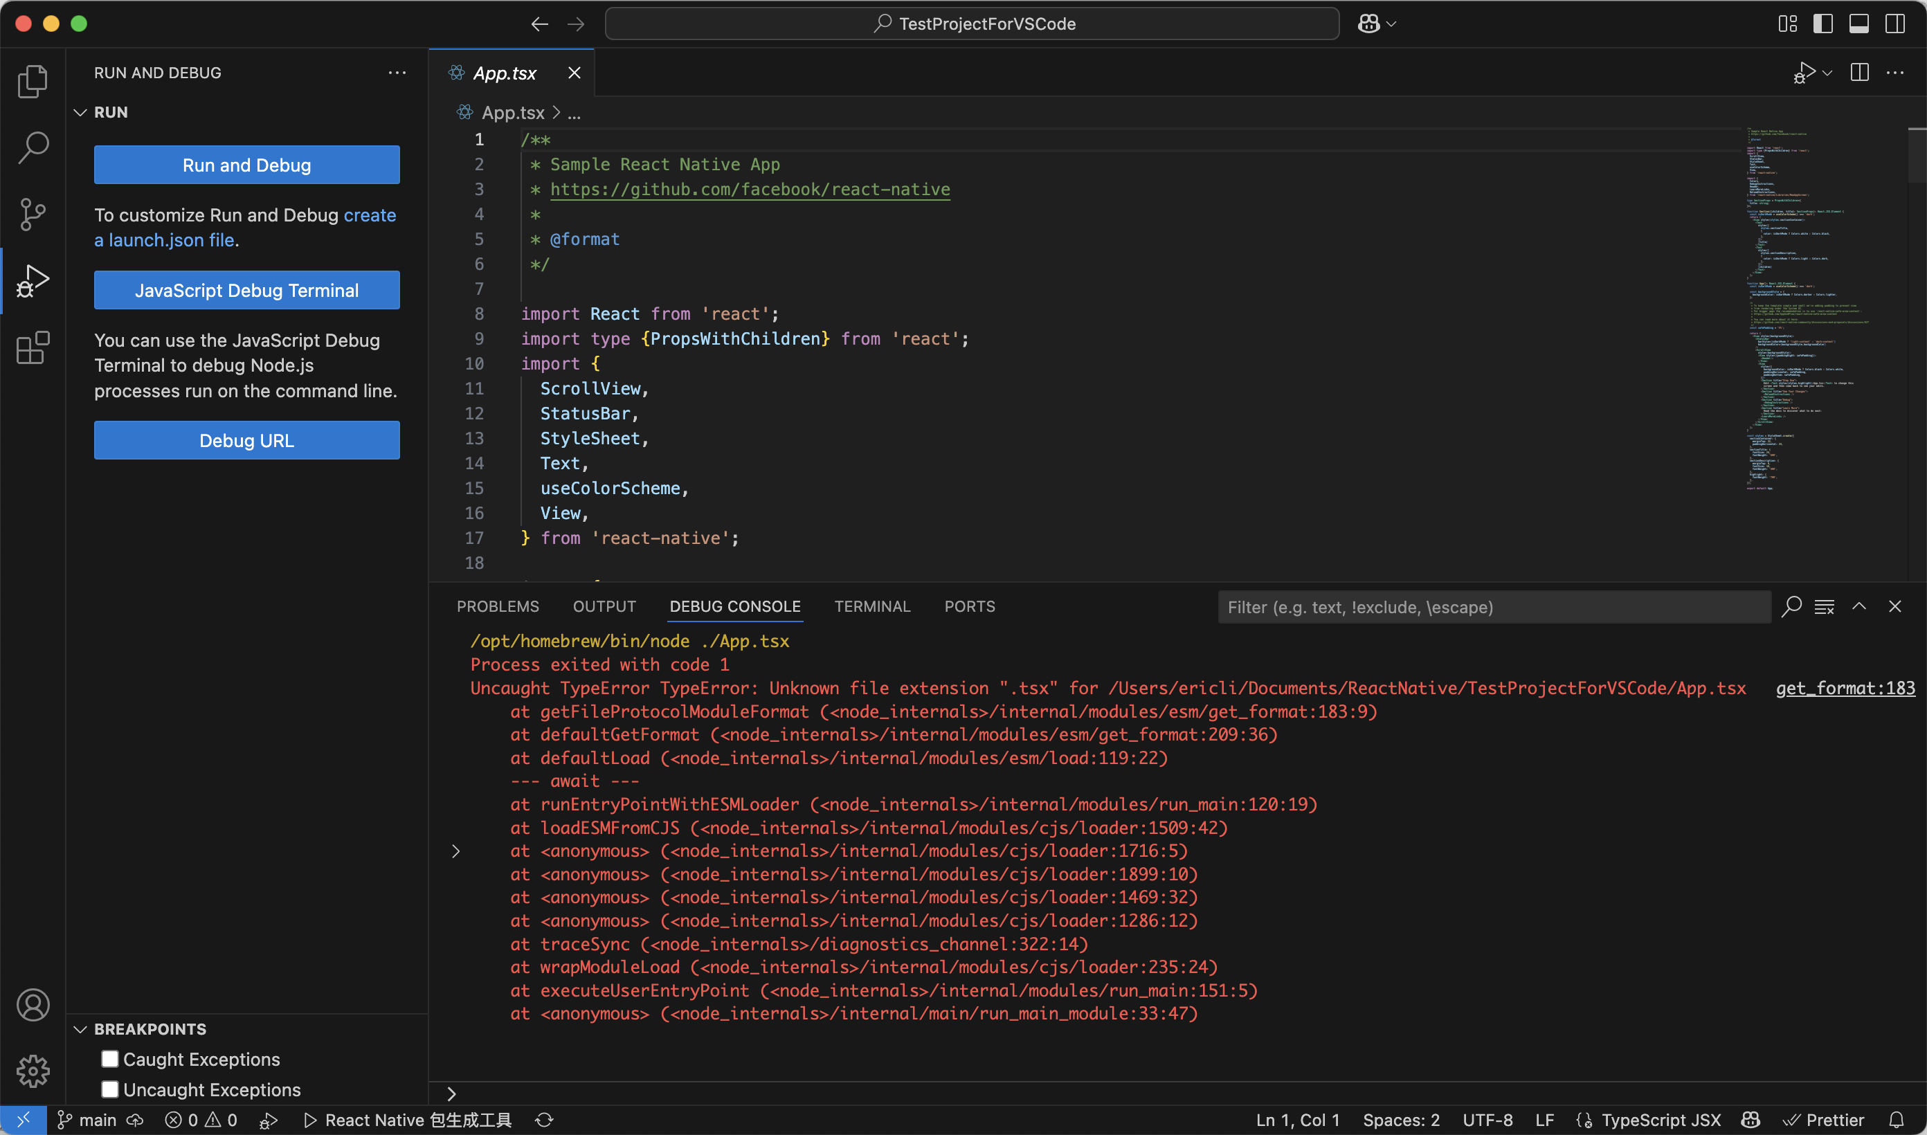

查了（均搜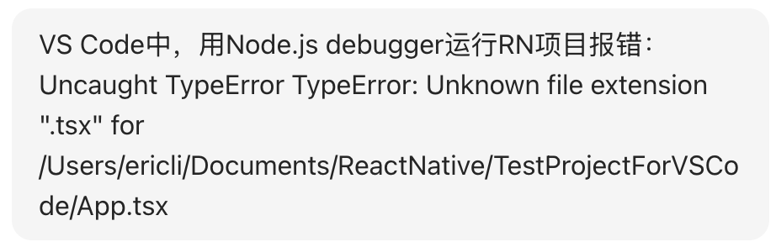）：

<https://chat.deepseek.com/a/chat/s/68de8cf7-67ae-4d88-a3a3-ab4b98734ec6>

<https://kimi.moonshot.cn/chat/d0cdp42n7540m11ok990>

<https://www.doubao.com/chat/4275127813820674>

解决：

1. 手动启动Metro

在终端中运行

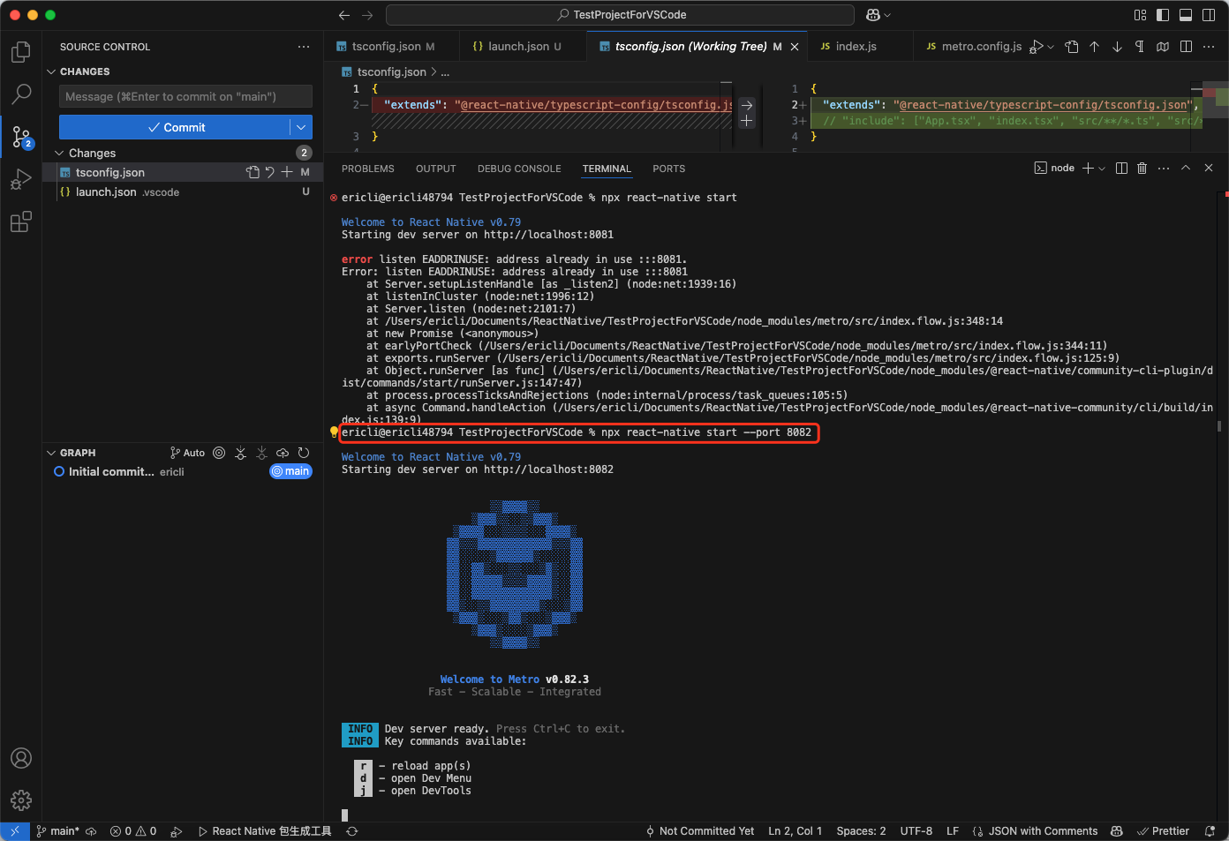

1. 自定义.vscode/launch.json

自定义launch.json

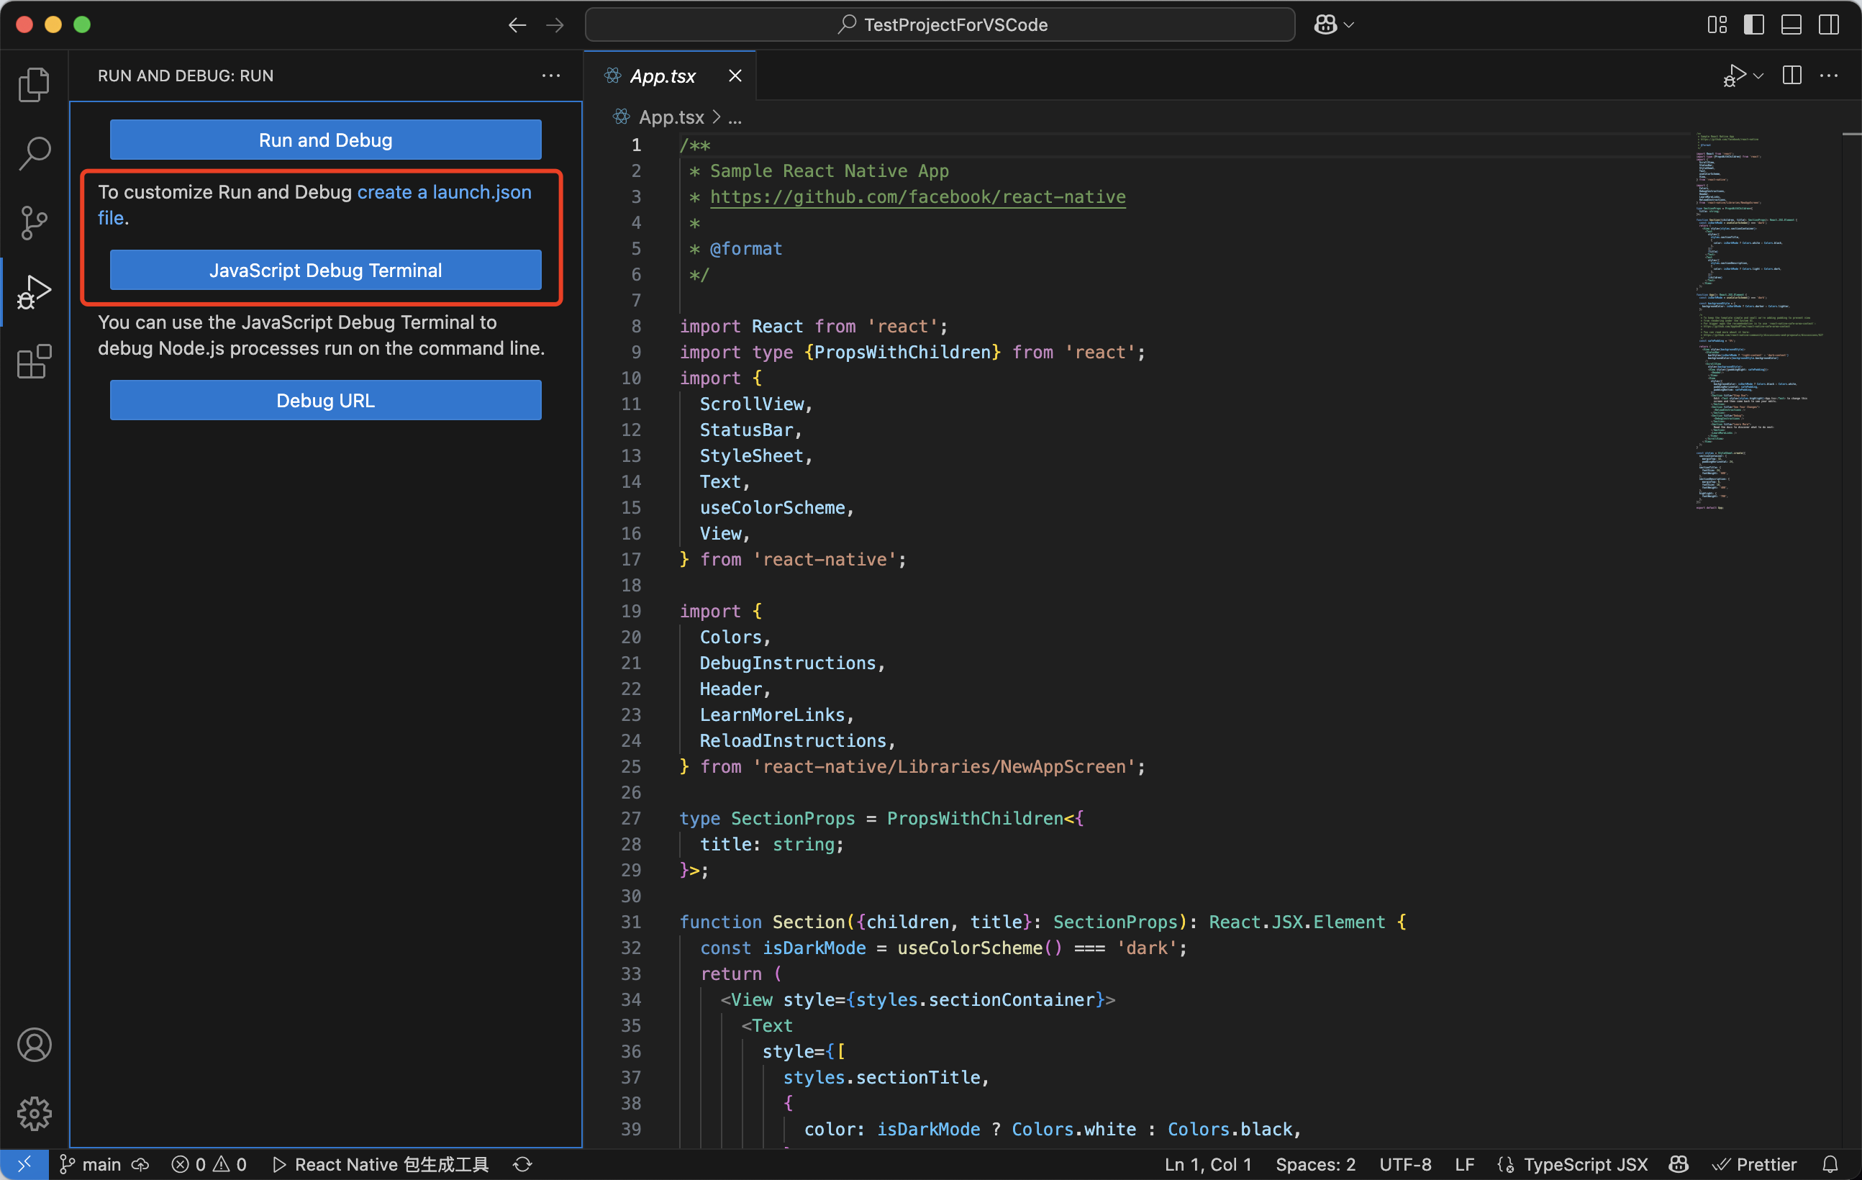

1. 修改tsconfig.json

修改tsconfig.json后，再次Run and Debug

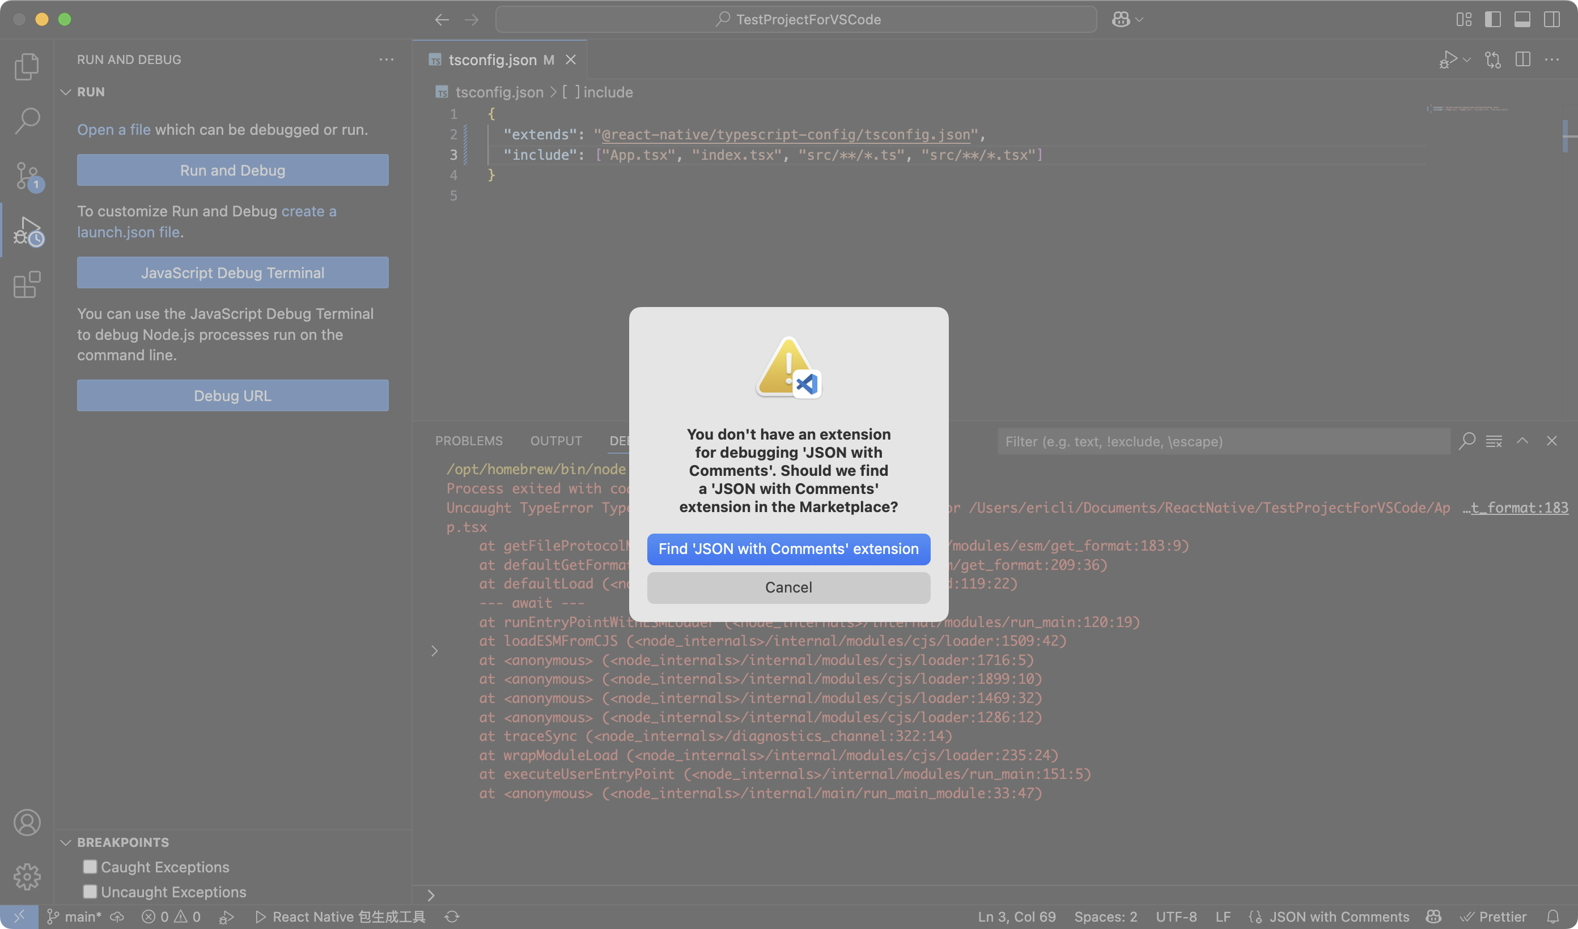

运行Android应用：

点

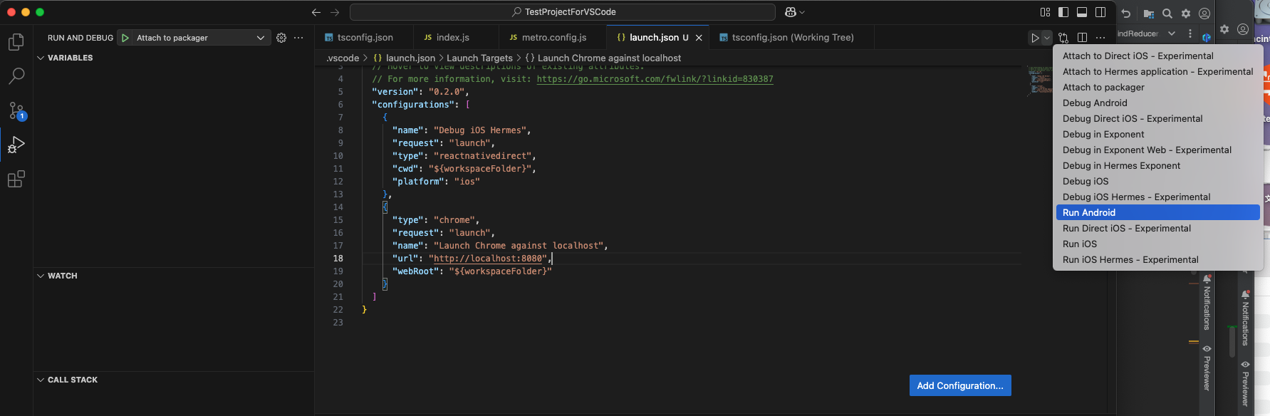

VS Code会自动启动Metro（见VSCode底部）

* 模拟器

能装app，但app显示

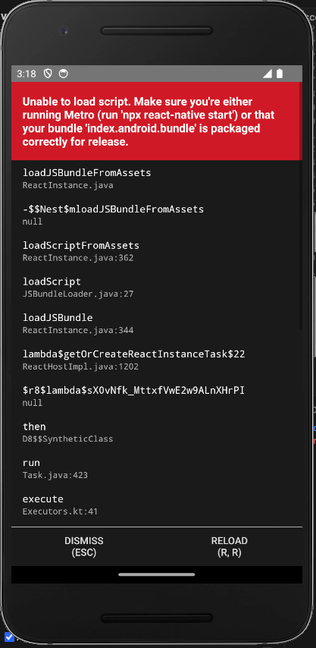

* 真机

能正常安装运行

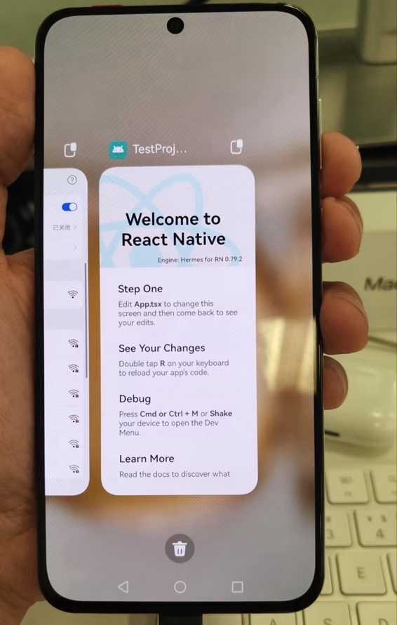

运行iOS应用：

点

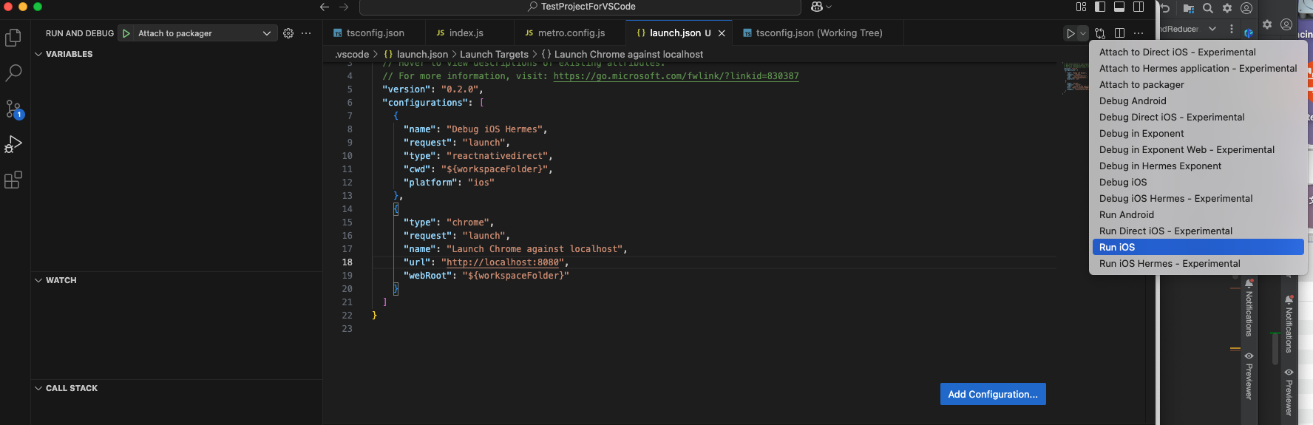

VS Code会自动启动Metro（见VS Code底部）

* 模拟器

但没法在模拟器上装app。（即也不报错，也没装app）

然后在.vscode/launch.json中配了个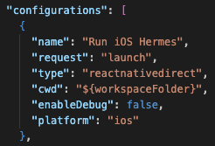，运行该配置报错

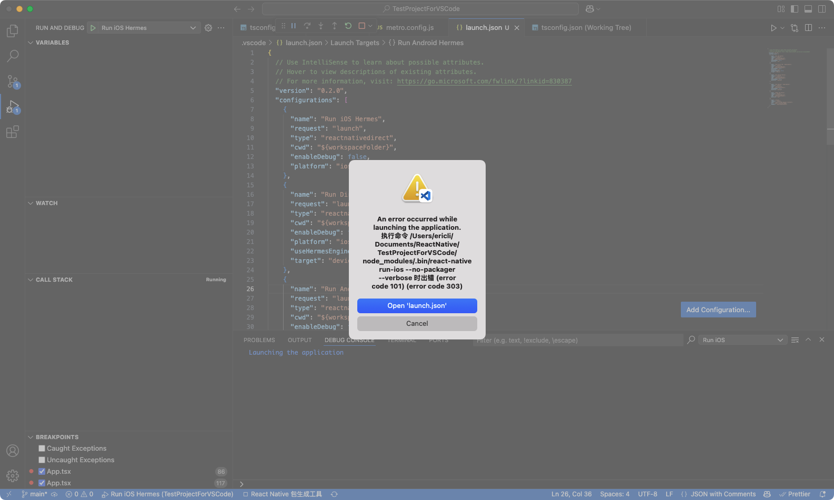

查了：

<https://chat.deepseek.com/a/chat/s/68de8cf7-67ae-4d88-a3a3-ab4b98734ec6>

<https://www.doubao.com/chat/4275127813820674>

（以上均搜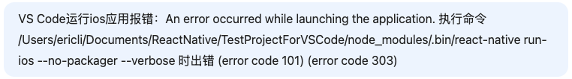）

在命令行运行“cd ios && pod deintegrate && pod install”：

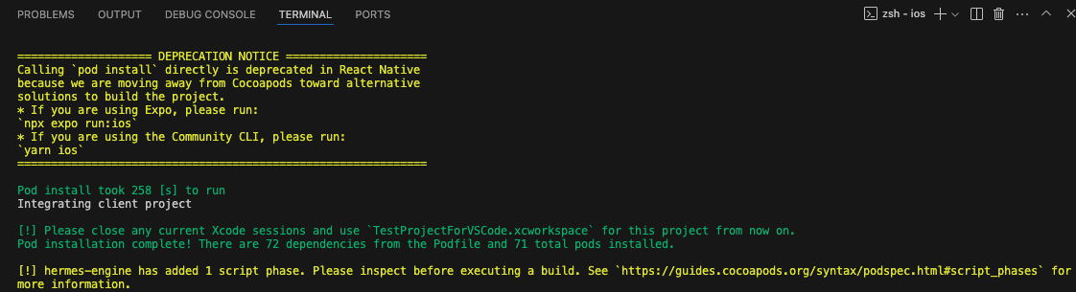

然后再Run iOS，安装运行成功

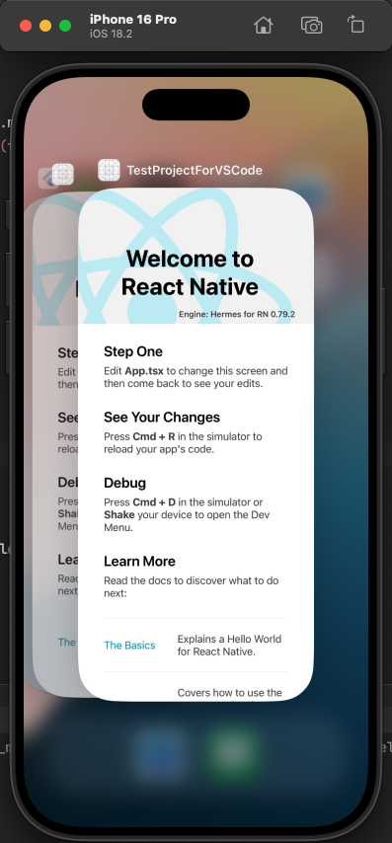

调试Android应用：

调试iOS应用：

VS Code中命令行运行

参考：<https://chat.deepseek.com/a/chat/s/68de8cf7-67ae-4d88-a3a3-ab4b98734ec6> 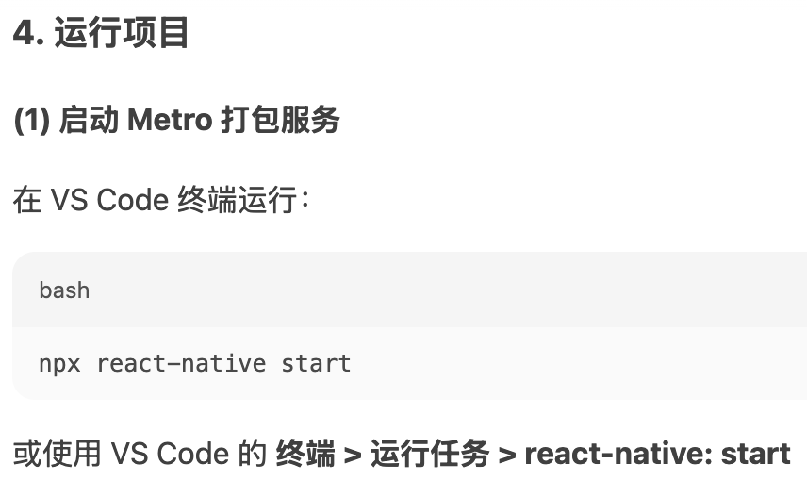

在终端中手动输指令：

打开Terminal窗口

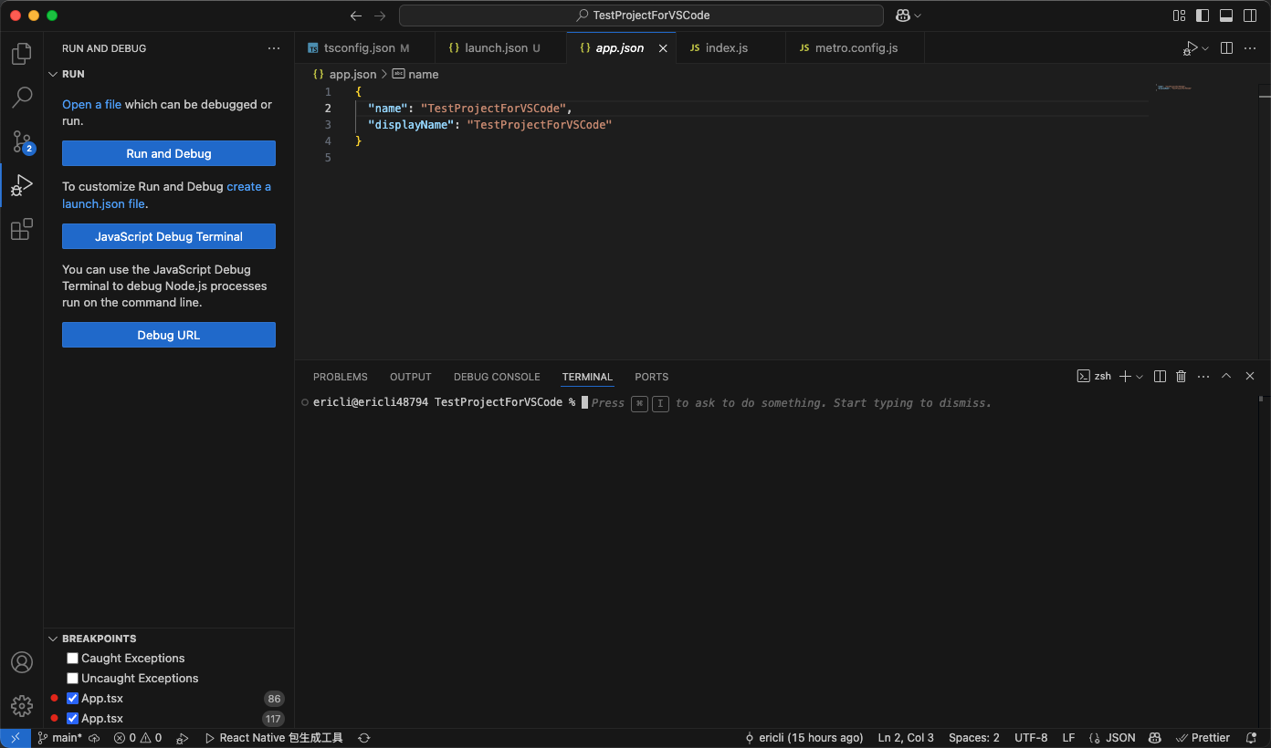

运行任务：

或通过Run Task

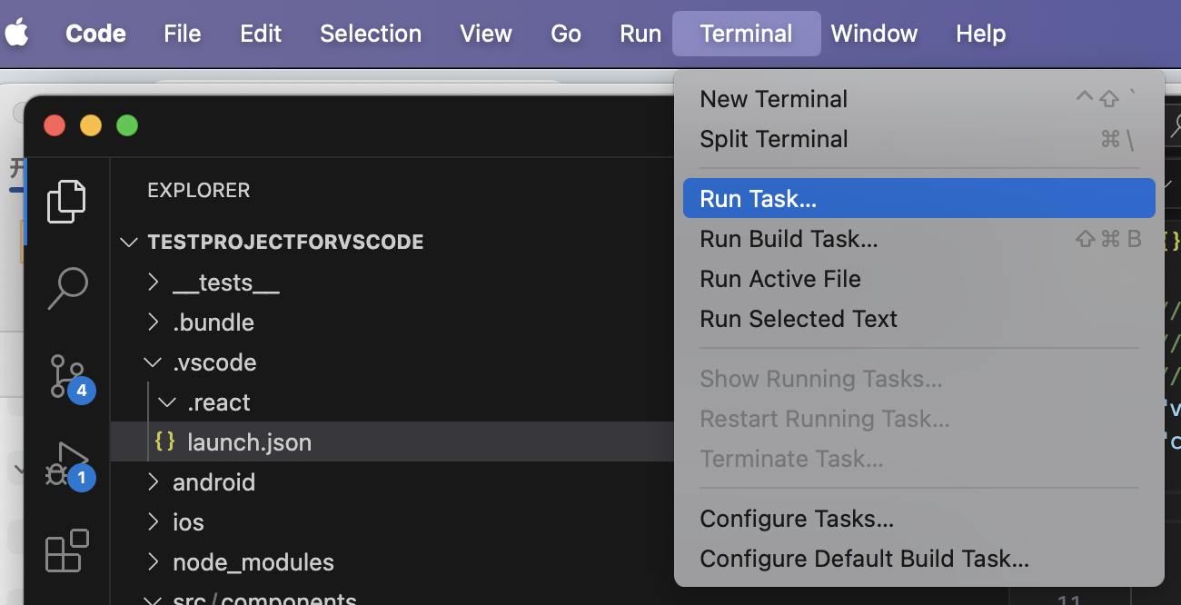

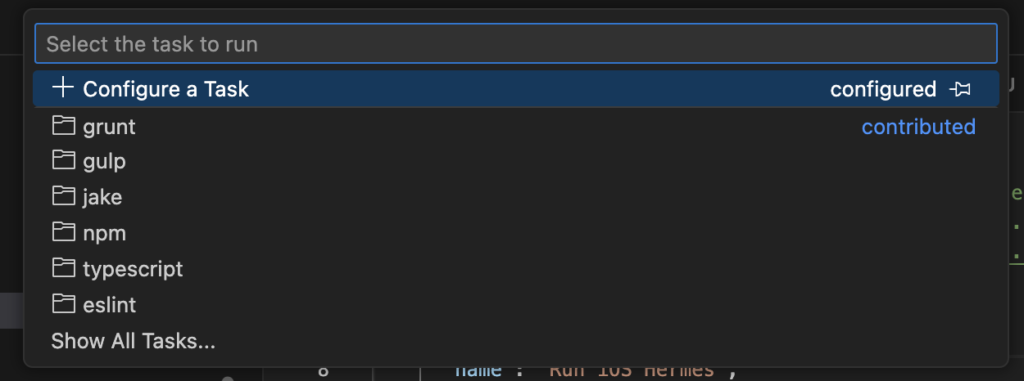

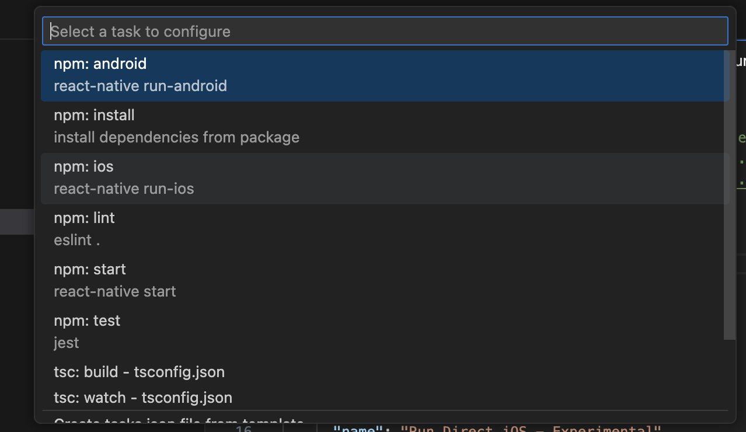

会创建.vscode/tasks.json文件

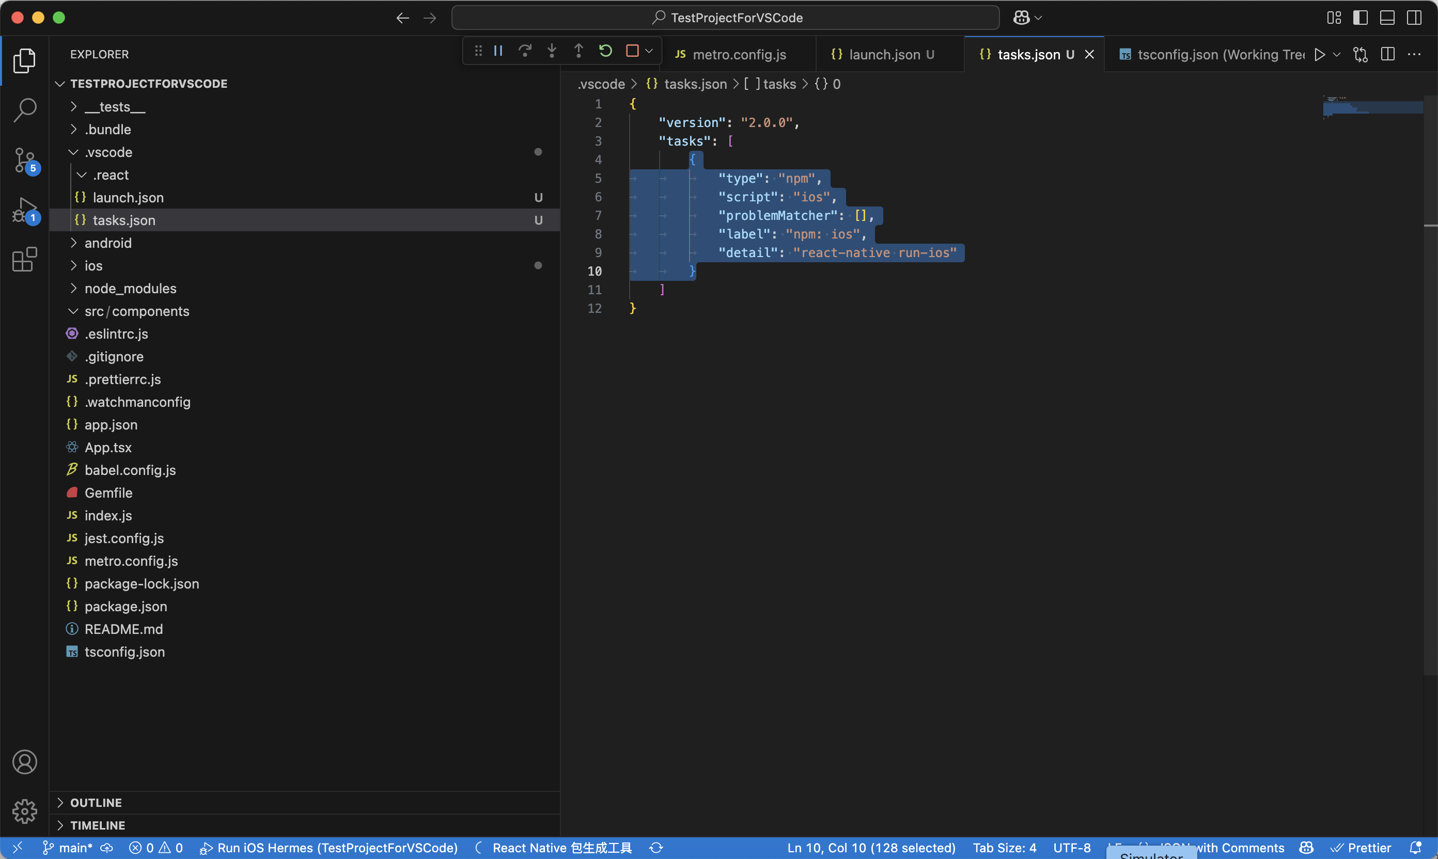

然后再次点Run Task，选中刚配置的任务

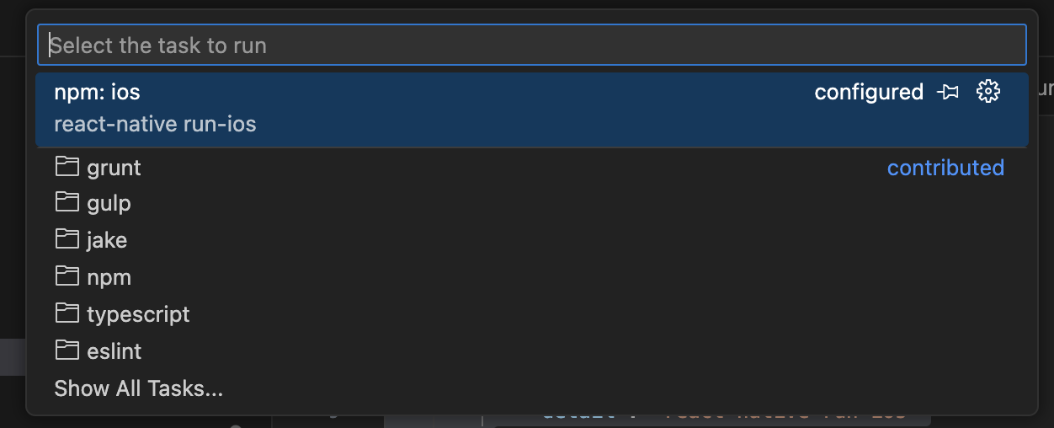

会在终端中输出

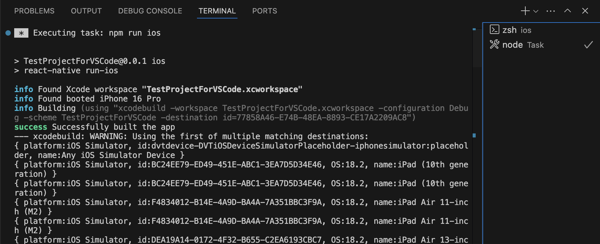

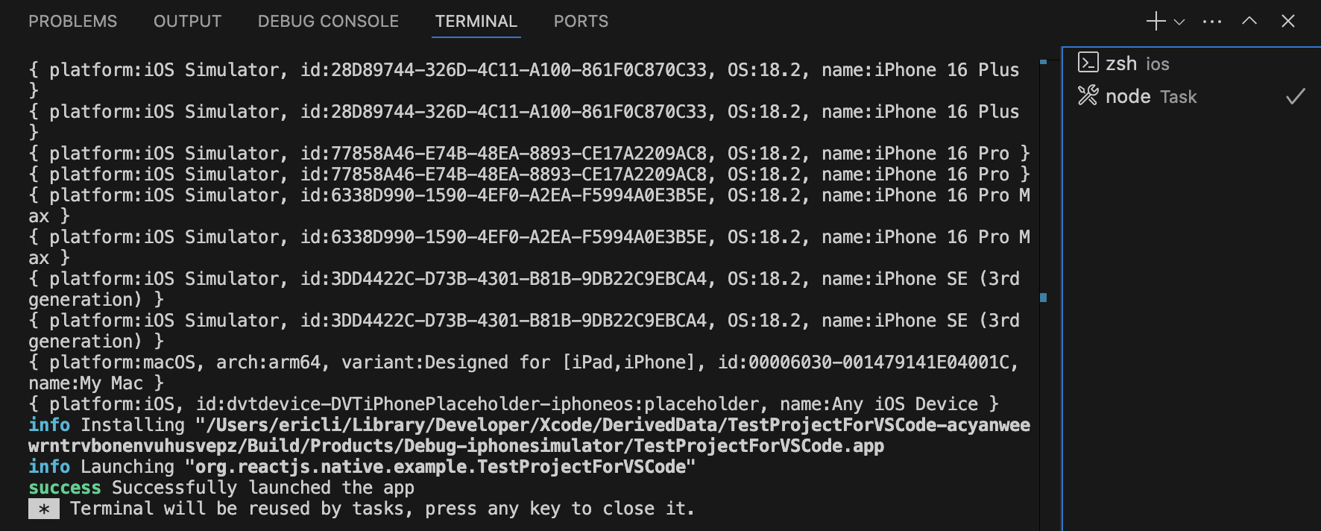

##### 用框架

<https://reactnative.dev/architecture/glossary#react-native-framework>

###### Expo框架：

<https://reactnative.dev/docs/environment-setup>

<https://docs.expo.dev/get-started/set-up-your-environment/>

<https://docs.expo.dev/tutorial/introduction/>

#### 集成到已有项目中

<https://reactnative.dev/docs/integration-with-existing-apps>

* 1. android
  2. ios

## 遇到的问题

### 用Homebrew安装Node时报错

一开始安装，报错

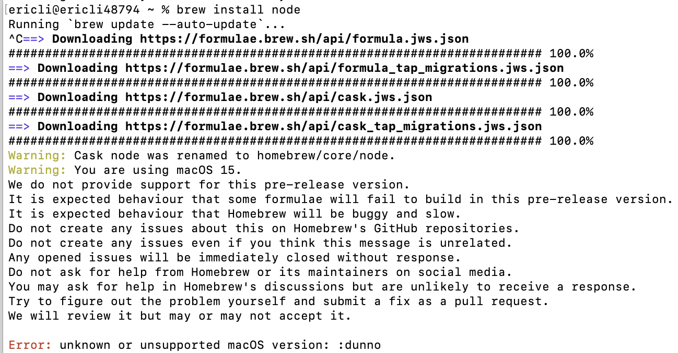

查到方案：

<https://blog.axiaoxin.com/post/fix-brew-macos-version-dunno-error/>

<https://discussionschinese.apple.com/thread/255803125?sortBy=rank>

运行命令（--verbose指显示具体进度），接着报错

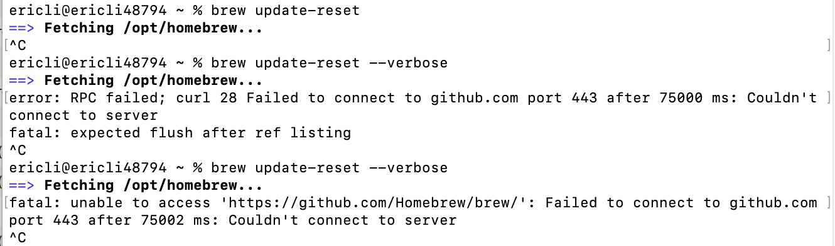

想到换源。查如下资料：

* + 1. 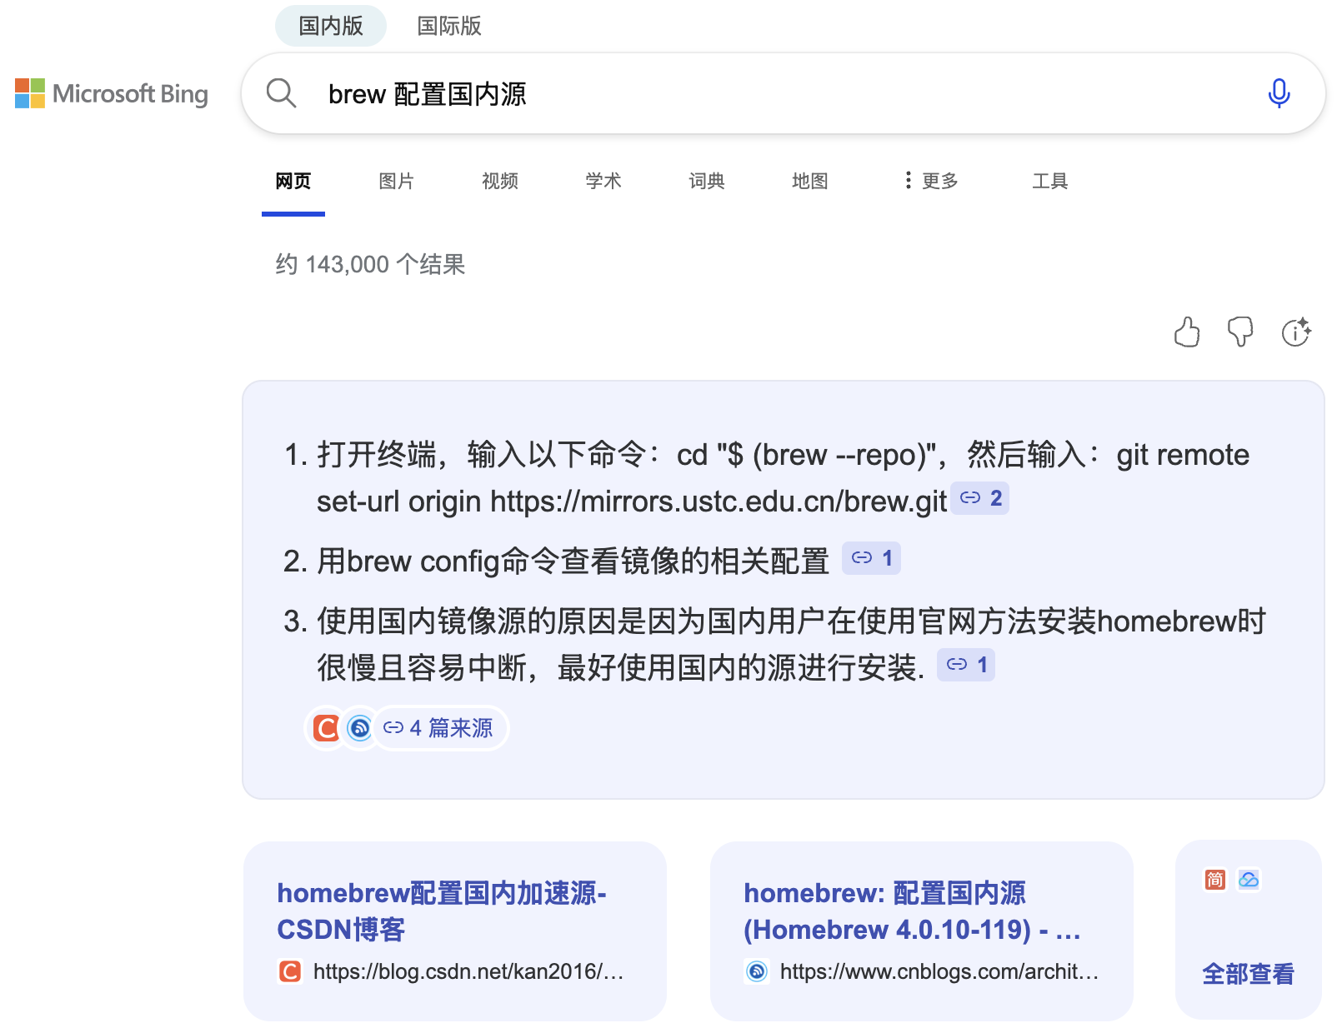
    2. <https://www.cnblogs.com/orzs/p/18306760>
    3. <https://mirrors.tuna.tsinghua.edu.cn/help/homebrew/>
    4. <https://reactnative.cn/docs/environment-setup#node--watchman>



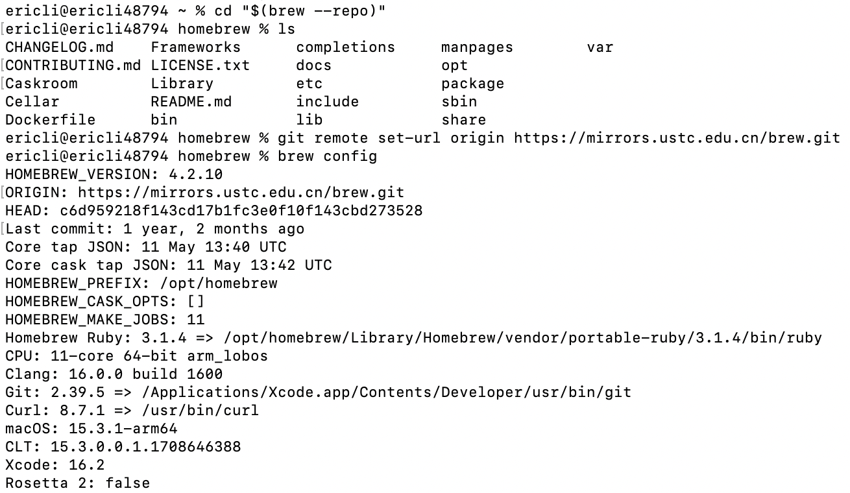

然后重新安装Node：

【1】



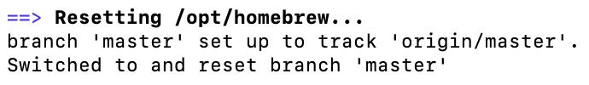

【2】



Ok。

#### 相关知识

<https://chat.deepseek.com/a/chat/s/c21084c5-dc81-462f-bcf7-54280575ac89>

## 一些课程

<https://time.geekbang.org/column/intro/100110101?code=FAqHFVRUur%2FgAP-yJQWitk9ieF80imRky3PVsIs%2FX6A%3D>